Приложение №4
к извещению об осуществлении закупки

Дата заключения контракта:
в соответствии с датой указанной
в электронной цифровой подписи.

ПРОЕКТ МУНИЦИПАЛЬНОГО КОНТРАКТА
Муниципальный контракт (СМП)№ __
на выполнение работ по содержанию и обслуживанию детских и спортивных площадок города Югорска
Департамент жилищно-коммунального и строительного комплекса администрации города Югорска, именуемый в дальнейшем «Муниципальный заказчик», с одной стороны,
и ____________________ , именуемый в дальнейшем Подрядчик, со второй стороны, вместе именуемые «Стороны» заключили настоящий муниципальный контракт (далее - контракт) о нижеследующем:
1. Предмет
1.1. Муниципальный заказчик поручает Подрядчику, а Подрядчик принимает на себя обязательство:

- выполнить работы по содержанию и обслуживанию детских и спортивных площадок, (далее – Объект, работы), в соответствии с условиями настоящего контракта.
1.2. Место выполнения работ: Ханты-Мансийский автономный округ - Югра, г. Югорск, места расположения объектов указаны в техническом задании настоящего контракта (Приложение).
1.3. Финансирование объекта осуществляется за счет средств бюджета города Югорска.

- Стоимость работ и порядок расчетов
  - Стоимость подлежащих выполнению работ составляет ____________ (сумма прописью), в том числе НДС _____ %, либо без НДС.
  - Цена контракта является твердой и определяется на весь срок исполнения контракта, за исключением условий, предусмотренных настоящим контрактом.
Муниципальный Заказчик в соответствии с пунктом 2 части 13 статьи 34 Федерального закона от 05.04. 2013 № 44-ФЗ «О контрактной системе в сфере закупок товаров, работ, услуг для обеспечения государственных и муниципальных нужд» (далее по тексту ФЗ № 44) уменьшает сумму, подлежащую уплате Муниципальным заказчиком Подрядчику, на размер налогов, сборов и иных обязательных платежей в бюджеты бюджетной системы Российской Федерации, связанных с оплатой контракта, если в соответствии с законодательством Российской Федерации о налогах и сборах такие налоги, сборы и иные обязательные платежи подлежат уплате в бюджеты бюджетной системы Российской Федерации заказчиком.
Цена контракта включает в себя: затраты на весь перечень работ, стоимость материалов, транспортные расходы, затраты механизмов, затраты на сбор и вывоз отходов, не относящихся к ТКО
расходы на уплату налогов, сборов и другие обязательные платежи, включая НДС либо без НДС.
В случае изменения расчетного счета Подрядчик обязан в однодневный срок в письменной форме сообщить об этом Муниципальному заказчику, указав новые реквизиты расчетного счета. В противном случае все риски, связанные с перечислением Муниципальным заказчиком денежных средств на указанный в настоящем контракте счет Подрядчика, несет Подрядчик.
  - Оплата выполненных Подрядчиком работ производится Муниципальным заказчиком за фактически выполненные работы, путем перечисления денежных средств на счет Подрядчика в течение 7 (рабочих) дней с даты подписания заказчиком документа о приемке, сформированного с использованием единой информационной системы предусмотренного частью 13 статьи 94 Федерального закона № 44-ФЗ, но не более объема соответствующих лимитов бюджетных обязательств.
  - Оплата выполненных работ в течение срока действия контракта не является отдельным этапом исполнения контракта по смыслу статьи 753 Гражданского кодекса РФ.
  - Датой оплаты считается дата приема банком Муниципального заказчика платежных документов к исполнению.
  - Результатом исполнения муниципального контракта является выполнение всего комплекса работ, предусмотренного контрактом.
  - Цена контракта может быть снижена по соглашению сторон без изменения, предусмотренного контрактом объема работ и иных условий исполнения настоящего контракта.
  - Работы, выполненные с изменением или отклонением от технического задания, сметной документации, не оформленные в установленном порядке, оплате не подлежат.
  - Муниципальный заказчик вправе приостановить оформление окончательного расчета за выполненные работы с Подрядчиком, если Подрядчиком не выполнены обязательства по настоящему контракту.

3. Сроки выполнения работ.
3.1. Календарные сроки выполнения работ определены сторонами:
- начало: 01.07.2025;
- окончание: 31.12.2025.
3.2. Дата окончания работ, определенная в пункте 3.1 является согласованной точкой отсчета при определении размера санкций при нарушении определенных контрактом сроков выполнения работ.

- Права и обязанности Подрядчика.
  - Обязанности Подрядчика:
    - Выполнять объем работ, предусмотренный контрактом в соответствии с техническим заданием (Приложение).
    - В течение пяти дней после заключения контракта представить Муниципальному заказчику расчет стоимости работ по муниципальному контракту с указанием стоимости каждого вида работ в месяц.
    - Назначить руководителя работ и замещающих его лиц, и письменно информировать об этом Муниципального заказчика.
    - Принимать участие в совещаниях по приглашению, организуемых Муниципальным Заказчиком по вопросам жилищно-коммунального хозяйства в городе Югорске.
    - Ежедневно принимать участие в совещаниях, организуемых уполномоченным лицом Муниципального заказчика.
    - Организовать контроль качества выполняемых работ и учет всех выявленных нарушений, в соответствии с условиями настоящего контракта.
    - Представлять уполномоченному лицу Муниципального заказчика не позднее 5 (пятого) числа месяца, следующего за отчетным акт приемки выполненных работ, в двух экземплярах, имеющих одинаковую юридическую силу.
    - Немедленно уведомлять Муниципального заказчика о событиях и обстоятельствах, которые могут оказать негативное влияние на ход выполняемых работ, качество и сроки завершения выполняемых работ или стать причиной недостижения указанных в технической документации характеристик и показателей.
    - Подрядчик возмещает в полном объеме Заказчику и третьим лицам ущерб, причиненный неисполнением или ненадлежащим исполнением обязательств по Контракту, вред, причиненный личности или имуществу физических лиц, вред, причиненный имуществу юридических лиц, а также судебные издержки заказчика.
    - Оплатить штрафные санкции административных и надзорных органов за допущенные по вине Подрядчика нарушения, превышения действующих нормативов по загрязнению окружающей среды, нарушению правил дорожного движения и другие упущения.
    - Устранить в возможно короткие сроки все выявленные в процессе выполнения работ недостатки в соответствии с письменными предписаниями Муниципального заказчика, органов надзора и инспектирующих служб.
    - По завершении работ передать Муниципальному заказчику перечень всех имевших место при выполнении работ отступлений от условий контракта.
Подрядчик в своей деятельности руководствуется и в обязательном порядке исполняет действующие СП, ГОСТ, СанПиН, правила по безопасному ведению работ и охране труда.
    - Вести и представлять по первому требованию Муниципального заказчика журнал производства работ, с обязательной отметкой о приемке выполненных работ уполномоченным лицом муниципального заказчика и другую исполнительную документацию. В журнале производства работ ежедневно отражать весь ход выполнения работ, а также все факты и обстоятельства, связанные с производством работ. Подрядчик обеспечивает ведение журнала ежемесячно по датам: начало – 1 число; окончание – последний день месяца.
    - Обеспечивать выполнение работ в пределах твердой цены, указанной в п.2.1. настоящего контракта.
    - Представить Муниципальному заказчику сведения об изменении своего фактического местонахождения в срок не позднее 5 (пяти) дней со дня соответствующего изменения. В случае непредставления в установленный срок уведомления об изменении адреса, фактическим местонахождением Подрядчика будет считаться адрес, указанный в настоящем контракте.
    - Подрядчик обязан при производстве работ предусмотреть организацию вывоза мусора, образующегося при производстве работ на объекте, к месту утилизации. Работы по организации вывоза мусора выполнять в соответствии с требованиями Постановления Правительства РФ от 12.11.2016 № 1156 «Об обращении с твердыми коммунальными отходами и внесении изменения в постановление Правительства РФ от 25.08.2008 № 641».
    - Выполнять в полном объеме иные обязательства, предусмотренные действующим законодательством и контрактом.
    - Подрядчик обязан проводить работы в соответствии с Федеральным законом от 30.03.1999 № 52-ФЗ «О санитарно-эпидемиологическом благополучии населения», Указом Президента Российской Федерации от 02.04.2020 № 239 «О мерах по обеспечению санитарно-эпидемиологического благополучия населения на территории Российской Федерации, Указом Президента Российской Федерации от 11.05.2020 № 316 «Об определении порядка продления действия мер по обеспечению санитарно-эпидемиологического благополучия населения на территории Российской Федерации» в целях недопущения распространения инфекционных заболеваний, в том числе новой коронавирусной инфекции (COVID-19)».
    - Подрядчик обязан заключать трудовые договоры с работниками, занятыми при выполнении работ по контракту, своевременно и в полном объеме вносить платежи в бюджет и внебюджетные фонды.
  - Права Подрядчика:
    - Имеет право предъявлять результат работ Муниципальному заказчику и получать оплату выполненных работ от Муниципального заказчика.
    - Запрашивать у Муниципального заказчика разъяснения по вопросам исполнения обязательств по контракту.
    - Привлечь к исполнению своих обязательств по настоящему контракту других лиц - соисполнителей, обладающих специальными знаниями, навыками, специальным оборудованием и т.п., по видам (содержанию) работ, предусмотренных в техническом задании, с обязательным уведомлением Муниципального заказчика. При этом Подрядчик несет ответственность перед Муниципальным заказчиком за неисполнение или ненадлежащее исполнение обязательств соисполнителями. Привлечение соисполнителей не влечет изменение цены контракта, указанной в п. 2.1 контракта, и/или объемов работ по контракту.
- Права и обязанности Муниципального заказчика
  - Обязанности Муниципального заказчика:
    - Производить оплату работ Подрядчика в соответствии с условиями настоящего контракта.
    - Проверить и согласовать в течение пяти рабочих дней после представления Подрядчиком расчет стоимости работ по муниципальному контракту.
    - Исполнять в полном объеме иные обязательства, предусмотренные действующим законодательством и контрактом.
    - Назначить специалиста из аппарата Муниципального заказчика и лиц его заменяющих, наделяет их необходимыми полномочиями для осуществления приемки выполненных работ.
    - Контролировать ход выполнения работ Подрядчиком.
    - Планировать работы Подрядчика. Принимать работы выполненные Подрядчиком ежемесячно в течение всего отчетного года в соответствии с действующими ГОСТ, СП, СанПиН.
    - Исполнять в полном объеме иные обязательства, предусмотренные действующим законодательством и контрактом.
  - Права Муниципального заказчика:
    - Осуществлять контроль на любом этапе выполнения работ.
    - Не принимать и (или) не рассматривать документы Подрядчика, подтверждающие выполненные работы за период, если они представлены не в полном объеме и (или) оформлены ненадлежащим образом в соответствии с разделом 6 настоящего контракта.
    - Требовать от Подрядчика представления надлежащим образом оформленной отчетной документации и материалов, подтверждающих исполнение обязательств в соответствии с настоящим контрактом.
    - Запрашивать у Подрядчика информацию о ходе выполняемых работ.
    - Отказаться от исполнения настоящего контракта в случаях, предусмотренных настоящим контрактом и законодательством.
    - При обнаружении Муниципальным заказчиком несоответствия объема и стоимости выполненных Подрядчиком работ, предусмотренных настоящим контрактом, акту выполненных работ, вызвать полномочных представителей Подрядчика для представления разъяснений в отношении выполненных работ (этапа работ).
    - Требовать оплаты неустойки в соответствии с условиями настоящего контракта.
    - Отдавать распоряжения о запрещении применения технологий, не обеспечивающих установленный уровень качества.
    - При обнаружении фактов некачественного выполнения работ Подрядчиком, уполномоченное лицо муниципального заказчика составляет акт выявленных дефектов и устанавливает сроки их устранения, направляет акт Подрядчику и контролирует ход выполнения работ по устранению замечаний.
    - При выявлении фактов нарушения Подрядчиком организации и методов ведения работ, уполномоченное лицо муниципального заказчика дает предписание Подрядчику об устранении выявленных замечаний.

- Производство, сдача и приемка выполненных работ
6.1. Уполномоченное лицо Муниципального заказчика имеет право беспрепятственного доступа ко всем видам работ.
6.2. Подрядчик представляет уполномоченному лицу Муниципального заказчика не позднее 5 (пятого) числа следующего за отчетным месяцем следующие документы:
- акт приемки выполненных работ
- оригинал журнала производства работ, либо его заверенную копию.
- накопительную ведомость по исполнению контракта (форма) и другие документы, подтверждающие фактическое выполнение работ.
Наличие в указанных документах исправлений и подчисток влечет их недействительность.
Документы должны быть оформлены надлежащим образом.
Стороны установили считать надлежащим оформлением документов:
- по форме: полнота, правильность и аккуратность оформления, заполнения реквизитов, наличие и правильность подписей руководителя организации или уполномоченных лиц, печати организации, четкость и разборчивость текста;
- по содержанию: арифметическая правильность подсчетов в документах, логическая увязка отдельных показателей.
Период декабрь: документы, указанные в пункте 6.2 контракта, уполномоченное лицо Муниципального заказчика по состоянию на 25 декабря текущего года рассматривает, и не позднее первого рабочего дня января следующего года, предоставляет документы, подтверждающие фактическое выполнение работ за период с 26 по 31 декабря текущего года.
6.3. В соответствии с частью 13 статьи 94 ФЗ № 44 Подрядчик формирует с использованием единой информационной системы, подписывает усиленной электронной подписью лица, имеющего право действовать от имени Подрядчика, и размещает в единой информационной системе документ о приемке.
Документ о приемке размещенный в единой информационной системе должен содержать:
а) включенные в контракт в соответствии с пунктом 1 части 2 статьи 51 Федерального закона №44-ФЗ идентификационный код закупки, наименование, место нахождения заказчика, наименование объекта закупки, место выполнения работы, информацию о подрядчике, предусмотренную подпунктами "а", "г" и "е" части 1 статьи 43 Федерального закона№44-ФЗ, единицу измерения выполненной работы;
б) наименование выполненной работы;
в) информацию об объеме выполненной работы;
е) стоимость исполненных подрядчиком обязательств, предусмотренных контрактом, с указанием цены за единицу выполненной работы;
ж) иную информацию с учетом требований, установленных в соответствии с частью 3 статьи 5 Федерального закона №474-ФЗ.
з) информацию о количестве товара, поставленного при выполнении работ;
и) иную информацию с учетом требований, установленных в соответствии с частью 3 статьи 5 Федерального закона № 44-ФЗ.
6.4. В течение следующего рабочего дня, следующего за днем поступления документа о приемке в единой информационной системе, Муниципальный заказчик передает документ о приемке с приложенными документами уполномоченному лицу от имени Муниципального заказчика.
6.5. Не позднее двадцати рабочих дней, следующих за днем поступления документа о приемке в единой информационной системе, Муниципальный заказчик осуществляет одно из следующих действий:
а) подписывает усиленной электронной подписью лица, имеющего право действовать от имени заказчика, и размещает в единой информационной системе документ о приемке;
б) формирует с использованием единой информационной системы, подписывает усиленной электронной подписью лица, имеющего право действовать от имени заказчика, и размещает в единой информационной системе мотивированный отказ от подписания документа о приемке с указанием причин такого отказа;
6.6. В случае получения в соответствии с подпунктом б пункта 6.5 мотивированного отказа от подписания документа о приемке Подрядчик вправе устранить причины, указанные в таком мотивированном отказе, и направить Муниципальному заказчику документ о приемке в порядке, предусмотренном Законом о контрактной системе.
6.7. Датой приемки выполненной работы считается дата размещения в единой информационной системе документа о приемке, подписанного Муниципальным заказчиком.
6.8. Внесение исправлений в документ о приемке, осуществляется путем формирования, подписания усиленными электронными подписями лиц, имеющих право действовать от имени исполнителя и размещения в единой информационной системе исправленного документа о приемке.
В ходе осуществления процедуры приемки Стороны вправе осуществлять иные действия, выполнение которых предусмотрено функционалом Единой информационной системы. В случае, если по результатам совершения таких действий, требуется встречное осуществление действий от противоположной Стороны, то такие действия должны быть осуществлены в срок не более 2 рабочих дней.
6.9. Муниципальный заказчик вправе не отказывать в приемке результатов выполненной работы в случае выявления несоответствия этих результатов работы условиям контракта, если выявленное несоответствие не препятствует приемке этих результатов работы и устранено Подрядчиком.
6.10. Для проверки предоставленных Подрядчиком результатов, предусмотренных контрактом, в части их соответствия условиям контракта Муниципальный заказчик обязан провести экспертизу. Экспертиза результатов, предусмотренных контрактом, проводится Муниципальным заказчиком своими силами.
6.11. Экспертиза проводится в срок не более двадцати рабочих дней, следующих за днем поступления документа о приемке в единой информационной системе. Результаты такой экспертизы оформляются путем подписания акта приемки выполненных работ. Неотъемлемой частью экспертизы являются выводы эксперта о наличии/отсутствии материалов, пригодных к повторному использованию (возвратные материалы), которые оформляются заключением.
6.12. В случае, если по результатам такой экспертизы установлены нарушения требований контракта, не препятствующие приемке выполненной работы в заключении могут содержаться предложения об устранении данных нарушений, в том числе с указанием срока их устранения.
6.13. В случае непредставления документов или предоставление документов, оформленных ненадлежащим образом, Муниципальный заказчик не оплачивает Подрядчику выполненные работы.
6.14. При выявлении случаев выполнения работ с нарушением ГОСТ, СП, СанПиН или отступлением от условий контракта, Муниципальный заказчик, уполномоченное лицо Муниципального заказчика излагают свои претензии и замечания, дают предписание к устранению допущенных Подрядчиком нарушений.
Если Подрядчик признает справедливыми претензии и замечания представителя Муниципального заказчика, уполномоченного лица Муниципального заказчика по качеству выполняемых работ или применяемых материалов, он незамедлительно приступает к устранению выявленных дефектов и завершает работу в течение 24 часов с момента получения замечаний, при невозможности устранения замечаний в течение 24 часов, срок устранения замечаний устанавливает Муниципальный заказчик, уполномоченное лицо Муниципального заказчика но не более трех календарных дней. При несогласии Подрядчика с требованием Муниципального заказчика, уполномоченного лица Муниципального заказчика он направляет свои возражения, и стороны прилагают свои усилия найти разрешение спорных вопросов, а при отрицательном результате переговоров создают согласительную комиссию с привлечением других специалистов по усмотрению сторон. Решение этой комиссии считается окончательным и принимается сторонами к исполнению и является для сторон процедурой досудебного урегулирования спора.
Для участия в составлении акта, фиксирующего дефекты и причины их появления, а также согласования порядка и сроков устранения дефектов Подрядчик обязан направить своего представителя.
Если Подрядчик не участвует в создании комиссии и не обеспечивает явку своего представителя на обследование объекта в целях выявления причин возникновения дефектов, то при наличии доказательств надлежащего извещения о дате, времени и месте работы комиссии, акт обследования составляется в одностороннем порядке с участием Муниципального заказчика и привлеченных ими специалистов. В данном случае виновник выявленного дефекта устанавливается комиссией, организуемой Муниципальным заказчиком.
Решение, выданное этой комиссией, считается окончательным и принимается сторонами к исполнению и является для сторон процедурой досудебного урегулирования спора.
Надлежащим извещением Подрядчика стороны установили считать один из следующих способов:
- по адресу электронной почты, указанной в настоящем контракте;
- почтовым отправлением почтой России;
- с использованием единой информационной системы путем направления электронных уведомлений. Такие уведомления формируются с использованием единой информационной системы, подписываются усиленной электронной подписью лица, имеющего право действовать от имени заказчика, поставщика (подрядчика, исполнителя), и размещаются в единой информационной системе без размещения на официальном сайте.
- другим средством связи и доставки, обеспечивающим фиксирование уведомления и получение Муниципальным заказчиком подтверждения о его вручения Подрядчику.
Подрядчик обязан отреагировать на извещение в течение 24 часов с момента ее получения. При дальнейшем отказе Подрядчика признать свою вину в выявленных дефектах, установленных в соответствии с условиями настоящего контракта, а также в случае не устранения недостатков своими силами в срок указанный Муниципальным заказчиком, Муниципальный заказчик при приемке выполненных работ указывает в акте приемки процент снижения объемов выполненных работ пропорционально количеству дней ненадлежащего исполнения условий контракта.
6.15. При возникновении между Муниципальным заказчиком и Подрядчиком спора по поводу недостатков выполненной работы или их причин, по требованию любой из сторон, должна быть назначена экспертиза. Расходы на экспертизу несет Подрядчик.
6.16. Заказчик, подписавший акт приемки-передачи выполненных работ (результатов работ), не лишается права ссылаться на недостатки работ (в том числе явные) и требовать их устранения после его подписания.
6.17. Денежные средства, уплаченные в связи с наличием ошибки в расчете, не признаются экономией Подрядчика. Подрядчик обязуется вернуть в течение 10 рабочих дней с даты предъявления соответствующего требования.

- Гарантии качества работ.
  - Подрядчик гарантирует:
- выполнение всех работ в полном объеме и в сроки, определенные условиями контракта;
- качество выполнения всех работ, соответствующее требованиям технического задания (Приложение к контракту), действующим СП, ГОСТ и СанПиН;
- своевременное устранение за счет Подрядчика недостатков и дефектов, выявленных при приемке работ.
- Ответственность сторон
  - Стороны несут ответственность за неисполнение или ненадлежащее исполнение своих обязательств по настоящему контракту в соответствии с законодательством РФ.
  - В случае просрочки исполнения поставщиком (подрядчиком, исполнителем) обязательств (в том числе гарантийного обязательства), предусмотренных контрактом, а также в иных случаях неисполнения или ненадлежащего исполнения поставщиком (подрядчиком, исполнителем) обязательств, предусмотренных контрактом, Муниципальный заказчик направляет поставщику (подрядчику, исполнителю) требование об уплате неустоек (штрафов, пеней).
Пеня начисляется за каждый день просрочки исполнения поставщиком (подрядчиком, исполнителем) обязательства, предусмотренного контрактом, в размере одной трехсотой действующей на дату уплаты пени ключевой ставки Центрального банка Российской Федерации от цены контракта, уменьшенной на сумму, пропорциональную объему обязательств, предусмотренных контрактом и фактически исполненных поставщиком (подрядчиком, исполнителем).
8.3. В случае просрочки исполнения Муниципальным заказчиком обязательств, предусмотренных контрактом, а также в иных случаях неисполнения или ненадлежащего исполнения Муниципальным заказчиком обязательств, предусмотренных контрактом, поставщик (подрядчик, исполнитель) вправе потребовать уплаты неустоек (штрафов, пеней).
Пеня начисляется за каждый день просрочки исполнения обязательства, предусмотренного контрактом, начиная со дня, следующего после дня истечения установленного контрактом срока исполнения обязательства в размере одной трехсотой действующей на дату уплаты пеней ключевой ставки Центрального банка Российской Федерации от не уплаченной в срок суммы.
8.4. Размеры штрафа определяются в соответствии с Постановлением Правительства РФ от 30 августа 2017 г. N 1042 "Об утверждении Правил определения размера штрафа, начисляемого в случае ненадлежащего исполнения заказчиком, неисполнения или ненадлежащего исполнения поставщиком (подрядчиком, исполнителем) обязательств, предусмотренных контрактом (за исключением просрочки исполнения обязательств заказчиком, поставщиком (подрядчиком, исполнителем), о внесении изменений в постановление Правительства Российской Федерации от 15 мая 2017 г. N 570 и признании утратившим силу постановления Правительства Российской Федерации от 25 ноября 2013 № 1063 (далее по тексту Постановлением Правительства РФ от 30 августа 2017 г. № 1042).
8.4.1. За каждый факт неисполнения или ненадлежащего исполнения поставщиком (подрядчиком, исполнителем) обязательств, предусмотренных контрактом, за исключением просрочки исполнения обязательств (в том числе гарантийного обязательства), предусмотренных контрактом, размер штрафа устанавливается в размере 1 процента цены контракта (этапа), но не более 5 тыс. рублей и не менее 1 тыс. рублей.
8.4.2. За каждый факт неисполнения или ненадлежащего исполнения поставщиком (подрядчиком, исполнителем) обязательства, предусмотренного контрактом, которое не имеет стоимостного выражения, размер штрафа устанавливается (при наличии в контракте таких обязательств) в следующем порядке:
а) 1000 рублей, если цена контракта не превышает 3 млн. рублей;
б) 5000 рублей, если цена контракта составляет от 3 млн. рублей до 50 млн. рублей (включительно).
Общая сумма начисленных штрафов за неисполнение или ненадлежащее исполнение поставщиком (подрядчиком, исполнителем) обязательств, предусмотренных контрактом, не может превышать цену контракта.
8.4.3. За каждый факт неисполнения Муниципальным заказчиком обязательств, предусмотренных контрактом, за исключением просрочки исполнения обязательств, предусмотренных контрактом, размер штрафа устанавливается в следующем порядке:
а) 1000 рублей, если цена контракта не превышает 3 млн. рублей (включительно);
б) 5000 рублей, если цена контракта составляет от 3 млн. рублей до 50 млн. рублей (включительно).
Общая сумма начисленных штрафов за ненадлежащее исполнение Муниципальным заказчиком обязательств, предусмотренных контрактом, не может превышать цену контракта.
8.4.4. За каждый факт неисполнения или ненадлежащего исполнения поставщиком (подрядчиком, исполнителем) обязательств, предусмотренных контрактом, заключенным с победителем закупки (или с иным участником закупки в случаях, установленных Федеральным законом), предложившим наиболее высокую цену за право заключения контракта, размер штрафа рассчитывается в порядке, установленном настоящими Правилами, за исключением просрочки исполнения обязательств (в том числе гарантийного обязательства), предусмотренных контрактом, и устанавливается в следующем порядке:
а) в случае, если цена контракта не превышает начальную (максимальную) цену контракта:
10 процентов начальной (максимальной) цены контракта, если цена контракта не превышает 3 млн. рублей;
5 процентов начальной (максимальной) цены контракта, если цена контракта составляет от 3 млн. рублей до 50 млн. рублей (включительно);
1 процент начальной (максимальной) цены контракта, если цена контракта составляет от 50 млн. рублей до 100 млн. рублей (включительно);
б) в случае, если цена контракта превышает начальную (максимальную) цену контракта:
10 процентов цены контракта, если цена контракта не превышает 3 млн. рублей;
5 процентов цены контракта, если цена контракта составляет от 3 млн. рублей до 50 млн. рублей (включительно);
1 процент цены контракта, если цена контракта составляет от 50 млн. рублей до 100 млн. рублей (включительно).
8.5. Требование об уплате неустоек (штрафов, пеней) считается реализованным по истечении 2 дней с даты получения поставщиком (подрядчиком, исполнителем) данного требования при отсутствии мотивированного обоснования отсутствия вины поставщика (подрядчика, исполнителя) в неисполнении условий контракта. В данном случае требование об уплате неустоек (штрафов, пеней) квалифицируется в соответствии с п. 2 ст. 154, 410 Гражданского кодекса РФ.
8.6. Сторона освобождается от уплаты неустойки (штрафа, пени), если докажет, что неисполнение или ненадлежащее исполнение обязательства, предусмотренного контрактом, произошло вследствие непреодолимой силы или по вине другой стороны.
8.7. Уплата неустоек (штрафов, пеней) и возмещение убытков, причиненных ненадлежащим исполнением обязательств, не освобождает Стороны от исполнения обязательств по настоящему контракту в полном объеме.
8.8. Муниципальный заказчик вправе учитывать при расчете с поставщиком (подрядчиком, исполнителем) (вычитать из цены Контракта) сумму в виде неустойки (штрафа, пени), подлежащую уплате поставщику (подрядчику, исполнителю) за неисполнение (ненадлежащее исполнение) обязательств, предусмотренных Контрактом, если поставщик (подрядчик, исполнитель) не докажет, что неисполнение (ненадлежащее исполнение) обязательств произошло вследствие непреодолимой силы или по вине другой Стороны.
8.9. В случае неисполнения поставщиком (подрядчиком, исполнителем) обязательств по настоящему контракту, подтвержденного со стороны Муниципального заказчика актом, в соответствии с п. 8.5. контракта Муниципальный заказчик в одностороннем порядке вправе самостоятельно, во внесудебном порядке произвести зачет суммы обеспечения контракта в счет оплаты неустойки, пени, штрафов.
8.10. В случае обмена документами при применении мер ответственности и совершении иных действий в связи с нарушением поставщиком (подрядчиком, исполнителем) или заказчиком условий контракта в отношении контракта такой обмен осуществляется с использованием единой информационной системы путем направления электронных уведомлений. Такие уведомления формируются с использованием единой информационной системы, подписываются усиленной электронной подписью лица, имеющего право действовать от имени заказчика, поставщика (подрядчика, исполнителя), и размещаются в единой информационной системе без размещения на официальном сайте.
8.11. Муниципальный заказчик вправе удержать сумму неисполненных поставщиком ( подрядчиком, исполнителем) требований об уплате неустоек (штрафов, пеней), предъявленных заказчиком в соответствии с законом №44-ФЗ, из суммы, подлежащей оплате поставщику ( подрядчику, исполнителю) по настоящему контракту.

- Изменение контракта
9.1. Изменение существенных условий контракта при его исполнении не допускается, за исключением их изменения по соглашению сторон в следующих случаях:
а) при снижении цены контракта без изменения предусмотренных контрактом количества товара, объема работы или услуги, качества поставляемого товара, выполняемой работы, оказываемой услуги и иных условий контракта;
б) если по предложению Муниципального заказчика увеличиваются предусмотренные контрактом количество товара, объем работы или услуги не более чем на десять процентов или уменьшаются предусмотренные контрактом количество поставляемого товара, объем выполняемой работы или оказываемой услуги не более чем на десять процентов. При этом по соглашению сторон допускается изменение с учетом положений бюджетного законодательства Российской Федерации цены контракта пропорционально дополнительному количеству товара, дополнительному объему работы или услуги исходя из установленной в контракте цены единицы товара, работы или услуги, но не более чем на десять процентов цены контракта. При уменьшении предусмотренных контрактом количества товара, объема работы или услуги стороны контракта обязаны уменьшить цену контракта исходя из цены единицы товара, работы или услуги. Цена единицы дополнительно поставляемого товара или цена единицы товара при уменьшении предусмотренного контрактом количества поставляемого товара должна определяться как частное от деления первоначальной цены контракта на предусмотренное в контракте количество такого товара;
в) в случаях, предусмотренных пунктом 6 статьи 161 Бюджетного кодекса Российской Федерации, при уменьшении ранее доведенных до государственного или Муниципального заказчика как получателя бюджетных средств лимитов бюджетных обязательств. При этом государственный или Муниципальный заказчик в ходе исполнения контракта обеспечивает согласование новых условий контракта, в том числе цены и (или) сроков исполнения контракта и (или) количества товара, объема работы или услуги, предусмотренных контрактом;
г) в иных случаях, предусмотренных нормами Федерального закона от 05.04.2013 № 44-ФЗ "О контрактной системе в сфере закупок товаров, работ, услуг для обеспечения государственных и муниципальных нужд" или иными нормативно правовыми актами федерального законодательства и законодательства ХМАО-Югры.
9.2. Предусмотренные изменения осуществляются при условии предоставления подрядчиком в соответствии с Законом о контрактной системе обеспечения исполнения контракта, если такие изменения влекут возникновение новых обязательств поставщика (подрядчика, исполнителя), не обеспеченных ранее предоставленным обеспечением исполнения контракта, и если при определении поставщика (подрядчика, исполнителя) требование обеспечения исполнения контракта установлено в соответствии со статьей 96 Закона о контрактной системе.
При этом:
1) размер обеспечения может быть уменьшен в порядке и случаях, предусмотренных частями 7 - 7.3 статьи 96 Закона о контрактной системе;
2) обеспечение исполнения контракта может быть предоставлено путем внесения соответствующих изменений в условия ранее предоставленной заказчику независимой гарантии;
3) если обеспечение исполнения контракта осуществляется путем предоставления новой независимой гарантии, возврат заказчиком ранее предоставленной ему независимой гарантии предоставившему ее гаранту не осуществляется, взыскание по ней не производится, заказчик признается отказавшимся от своих прав по ранее предоставленной независимой гарантии, обязательство гаранта перед заказчиком по ранее предоставленной независимой гарантии прекращается с момента выдачи новой независимой гарантии;
4) если при увеличении в соответствии с настоящей статьей цены контракта обеспечение исполнения контракта осуществляется путем внесения денежных средств, подрядчик вносит на счет, на котором в соответствии с законодательством Российской Федерации учитываются операции со средствами, поступающими заказчику, денежные средства в размере, пропорциональном стоимости новых обязательств подрядчика.
9.3. В случае уменьшения цены контракта заказчик возвращает поставщику (подрядчику, исполнителю) денежные средства в размере, пропорциональном размеру такого уменьшения цены контракта.
9.4. В случае изменения срока исполнения контракта в соответствии с частью 27 статьи 34 Закона о контрактной системе по соглашению сторон устанавливается новый срок возврата заказчиком подрядчику денежных средств, внесенных в качестве обеспечения исполнения контракта.
9.5. В случае наступления обстоятельств, которые предусмотрены частью 6 статьи 161 Бюджетного кодекса Российской Федерации и обусловливают невозможность исполнения Муниципальным заказчиком бюджетных обязательств, вытекающих из контракта, Муниципальный заказчик исходит из необходимости исполнения в первоочередном порядке обязательств, вытекающих из контракта, предметом которого является выполнение работ, необходимого для нормального жизнеобеспечения.
9.6. В случае перемены Муниципального заказчика права и обязанности Муниципального заказчика, предусмотренные контрактом, переходят к новому Муниципальному заказчику.
9.7. При исполнении контракта (за исключением случаев, которые предусмотрены нормативными правовыми актами, принятыми в соответствии с частью 6 статьи 14 Федерального закона от 5 апреля 2013 № 44-ФЗ) по согласованию заказчика с поставщиком (подрядчиком, исполнителем) допускается поставка товара, выполнение работы или оказание услуги, качество, технические и функциональные характеристики (потребительские свойства) которых являются улучшенными по сравнению с качеством и соответствующими техническими и функциональными характеристиками, указанными в контракте. В этом случае соответствующие изменения должны быть внесены заказчиком в реестр контрактов, заключенных заказчиком (применятся к отношениям, связанным с осуществлением закупок товаров, работ, услуг, извещения об осуществлении которых размещены в ЕИС и приглашения принять участие в которых направлены либо контракты с единственными поставщиками при осуществлении которых заключены до 1 января 2025).
При исполнении контракта (за исключением случаев, предусмотренных подпунктом "в" пункта 1, подпунктом "б" пункта 2, подпунктом "в" пункта 3 части 4 статьи 14 Федерального закона от 5 апреля 2013 № 44-ФЗ) по согласованию заказчика с поставщиком (подрядчиком, исполнителем) допускается поставка товара, выполнение работы или оказание услуги, качество, технические и функциональные характеристики (потребительские свойства) которых являются улучшенными по сравнению с качеством и соответствующими техническими и функциональными характеристиками, указанными в контракте. В этом случае соответствующие изменения должны быть внесены заказчиком в реестр контрактов, заключенных заказчиком. (применяются к отношениям, связанным с осуществлением закупок товаров, работ, услуг, извещения об осуществлении которых размещены в ЕИС и приглашения принять участие в которых направлены либо контракты с единственными поставщиками при осуществлении которых заключены с 1 января 2025).
9.8. Соглашение о расторжении контракта, об изменении условий контракта заключается с использованием единой информационной системы (вступает в силу с 01.04.2025 либо иной срок, установленный Федеральным законом).
9.9. Информация об изменении контракта размещается Муниципальным заказчиком в единой информационной системе в установленном порядке.
9.10. Все изменения и дополнения к настоящему контракту осуществляются путем заключения дополнительного соглашения, являющегося неотъемлемой частью настоящего контракта.
10. Срок действия контракта, основания и порядок расторжения контракта.
  - Настоящий контракт вступает в силу с даты его подписания и действует до полного исполнения сторонами обязательств. В соответствии со статьей 425 Гражданского кодекса окончание срока действия контракта не влечет прекращение гарантийных обязательств сторон по контракту.
10.2. Расторжение контракта допускается по соглашению сторон, по решению суда, в случае одностороннего отказа стороны контракта от исполнения контракта в соответствии с гражданским законодательством.
Сторона вправе принять решение об одностороннем отказе от исполнения Контракта в связи с существенным нарушением другой Стороной условий Контракта, иным основаниям, предусмотренным Гражданским кодексом Российской Федерации, в порядке и сроки, определенные положениями частей 9-22 статьи 95 Закона о контрактной системе.
10.3. По контракту Муниципальный заказчик вправе в одностороннем порядке расторгнуть контракт и потребовать возмещения причиненных убытков в случае следующих нарушений Подрядчика условий настоящего контракта:
Нарушение Подрядчиком срока начала выполнения работ, установленного в п. 3.1 контракта, более чем на 5 дней по причинам, не зависящим от Муниципального заказчика.
Нарушение Подрядчиком сроков окончания работ, установленного в п.3.1, более чем на 5 дней, по причинам, не зависящим от Муниципального заказчика.
Невыполнение Подрядчиком одной или нескольких из предусмотренных контрактом работ. Не завершение Подрядчиком какого-либо вида работ по контракту в срок, и при этом просрочка сроков завершения исполнения обязательства Подрядчиком составляет более чем 3 (три) дня.
Не устранение Подрядчиком нарушений, отмеченных в мотивированном отказе от приемки выполненных работ либо предписаниях Муниципального заказчика в течение 5 (пяти) дней свыше установленного Муниципальным заказчиком срока.
Выполнение Подрядчиком предусмотренных контрактом работ с качеством ниже, чем предусмотренное технической документацией, включая качественные характеристики материалов, изделий, оборудования, предусмотренные в технической части, сметах, расценках, а также предусмотренное нормативными документами, упомянутыми в контракте, его приложениях.
Выполнение Подрядчиком работ настолько медленно, что окончание ее к сроку становится явно невозможным.
Другие акты, налагаемые государственными органами в рамках действующего законодательства, лишающие Подрядчика права на выполнение работ по настоящему контракту.
Признание нецелесообразным дальнейшего ведения работ по вине Подрядчика.
Установление факта приостановления деятельности Подрядчика в порядке, предусмотренном Кодексом Российской Федерации об административных правонарушениях.
Неоднократное нарушение Подрядчиком условий настоящего контракта и неисполнение указаний Муниципального заказчика, направленных Подрядчику.
В иных случаях, предусмотренных действующим законодательством Российской Федерации.
10.4. В случае принятия заказчиком предусмотренного частью 9 статьи 95 ФЗ № 44 решения об одностороннем отказе от исполнения контракта, заключенного по результатам проведения электронных процедур, закрытых электронных процедур:
1) заказчик с использованием единой информационной системы формирует решение об одностороннем отказе от исполнения контракта, подписывает его усиленной электронной подписью лица, имеющего право действовать от имени заказчика, и размещает такое решение в единой информационной системе;
2) датой поступления поставщику (подрядчику, исполнителю) решения об одностороннем отказе от исполнения контракта считается дата размещения такого решения в единой информационной системе в соответствии с часовой зоной, в которой расположен поставщик (подрядчик, исполнитель);
3) поступление решения об одностороннем отказе от исполнения контракта в соответствии с подпунктом 2 настоящего пункта считается надлежащим уведомлением поставщика (подрядчика, исполнителя) об одностороннем отказе от исполнения контракта.
Решение заказчика об одностороннем отказе от исполнения контракта вступает в силу и контракт считается расторгнутым через десять дней с даты надлежащего уведомления заказчиком поставщика (подрядчика, исполнителя) об одностороннем отказе от исполнения контракта.
В случае отмены заказчиком не вступившего в силу решения об одностороннем отказе от исполнения контракта, размещенного в единой информационной системе в соответствии с частью 12.1 статьи 95 ФЗ № 44 , заказчик не позднее одного дня, следующего за днем такой отмены, формирует с использованием единой информационной системы извещение об отмене решения об одностороннем отказе от исполнения контракта, подписывает его усиленной электронной подписью лица, имеющего право действовать от имени заказчика, и размещает такое извещение в единой информационной системе.
10.5. Заказчик в день вступления в силу решения Муниципального заказчика об одностороннем отказе от исполнения контракта в связи с неисполнением или ненадлежащим исполнением исполнителем обязательств, предусмотренных контрактом, направляет в соответствии с порядком, предусмотренным пунктом 1 части 10 статьи 104 настоящего ФЗ № 44, обращение о включении информации о подрядчике в реестр недобросовестных поставщиков (подрядчиков, исполнителей).
10.6. После расторжения настоящего контракта представитель Муниципального заказчика должен оценить стоимость услуг, произведенных Исполнителем к моменту расторжения, и стоимость убытков, которые понес и (или) понесет Муниципальный заказчик в результате невыполнения Исполнителем своих обязательств и расторжения настоящего контракта.
10.7.Если стоимость произведенных Исполнителем услуг превышает стоимость убытков, которые понес и (или) понесет Муниципальный заказчик, разница должна быть выплачена Исполнителю в течение 90 (девяносто) календарных дней. Если стоимость произведенных Исполнителю услуг меньше стоимости убытков, которые понес и (или) понесет Муниципальный заказчик, разница должна быть выплачена Муниципальному заказчику в течение 10 (десяти) календарных дней.
10.8. При расторжении контракта в связи с односторонним отказом Муниципального заказчика (Исполнителя) от исполнения контракта, расторжения контракта по соглашению сторон, обязательства сторон по контракту прекращаются с момента его расторжения за исключением гарантийных обязательств на оказанные услуги по контракту.
10.9. Муниципальный заказчик обязан принять решение об одностороннем отказе от исполнения контракта в случаях если в ходе исполнения контракта установлено, что:
а) Исполнитель и (или) поставляемый товар перестали соответствовать установленным извещением об осуществлении закупки и (или) документацией о закупке требованиям к участникам закупки (за исключением требования, предусмотренного частью 1.1 (при наличии такого требования) статьи 31 Закона о контрактной системе и (или) поставляемому товару;
б) при определении Исполнителя, Исполнитель представил недостоверную информацию о своем соответствии и (или) соответствии поставляемого товара требованиям, указанным в подпункте "а" настоящего пункта, что позволило ему стать победителем определения поставщика (подрядчика, исполнителя).
в) если вследствие реорганизации юридического лица, являющегося подрядчиком (исполнителем), его права и обязанности по такому контракту перешли к вновь возникшему юридическому лицу, зарегистрированному на территории иностранного государства, в отношении которого в соответствии с подпунктами "а" и "б" пункта 1 части 2 статьи 14 Федерального закона от 5 апреля 2013 № 44-ФЗ установлены запрет закупок работ, услуг, соответственно выполняемых, оказываемых иностранными лицами, либо ограничение закупок работ, услуг, соответственно выполняемых, оказываемых иностранными лицами, и подрядчик (исполнитель) являлся российским лицом, либо в соответствии с подпунктом "в" пункта 1 части 2 статьи 14 Федерального закона от 5 апреля 2013 № 44-ФЗ установлено преимущество в отношении работ, услуг, соответственно выполняемых, оказываемых российскими лицами, и подрядчик (исполнитель) являлся российским лицом.

11. Разрешение споров между сторонами.
11.1. В случае возникновения любых противоречий, претензий и разногласий, а также споров, связанных с исполнением настоящего контракта, стороны предпринимают усилия для урегулирования таких противоречий, претензий и разногласий в добровольном порядке с оформлением совместного протокола урегулирования споров.
11.2. Все достигнутые договоренности стороны оформляют в виде дополнительных соглашений, подписанных сторонами и скрепленных печатями.
11.3. Все споры и разногласия по условиям настоящего контракта подлежат предварительному претензионному урегулированию.
11.4. Претензия должна быть оформлена в письменном виде, подписана соответствующей стороной, содержать обоснованные доказательства того, в чем заключается неисполнение или ненадлежащее исполнение другой стороной своих обязательств, а также устанавливать разумный срок для ответа на претензию.
11.5. Если претензионные требования подлежат денежной оценке, в претензии указывается истребуемая сумма и ее полный и обоснованный расчет.
11.6. В подтверждение заявленных требований к претензии должны быть приложены надлежащим образом оформленные и заверенные необходимые документы либо выписки из них. В претензии могут быть указаны иные сведения, которые, по мнению заявителя, будут способствовать более быстрому и правильному ее рассмотрению, объективному урегулированию спора.
11.7. В случае невыполнения сторонами своих обязательств и не достижения взаимного согласия споры по настоящему контракту разрешаются в Арбитражном суде Ханты – Мансийского автономного округа – Югры.
12. Обеспечение исполнения контракта, обеспечение гарантийных обязательств
12.1. Исполнение контракта, гарантийные обязательства обеспечиваются предоставлением независимой гарантии, выданной организацией, соответствующей требованиям статьи 45 Федерального закона от 05.04.2013 № 44-ФЗ «О контрактной системе в сфере закупок товаров, работ, услуг для обеспечения государственных и муниципальных нужд», или внесением денежных средств на указанный Муниципальным заказчиком счет, на котором в соответствии с законодательством Российской Федерации учитываются операции со средствами, поступающими Муниципальному заказчику.
12.2. Способ обеспечения исполнения контракта, срок действия независимой гарантии определяются в соответствии с требованиями Федерального закона № 44-ФЗ участником закупки, с которым заключается контракт, самостоятельно.
12.3. Обеспечение исполнения Контракта предоставляется Муниципальному заказчику до заключения Контракта. Размер обеспечения исполнения контракта установлен в извещении об осуществлении закупки и пункте 4.5 раздела 4 электронного контракта.
Если участником закупки, с которым заключается контракт, предложена цена контракта, которая на двадцать пять и более процентов ниже начальной (максимальной) цены контракта, контракт заключается только после предоставления таким участником обеспечения исполнения контракта в размере, превышающем в полтора раза размер обеспечения исполнения контракта, указанный в извещении об осуществлении закупки, но не менее чем десять процентов от цены заключаемого контракта или информации, подтверждающей добросовестность такого участника в соответствии с частью 3 статьи 37 Федерального закона № 44-ФЗ, с одновременным предоставлением таким участником обеспечения исполнения контракта в размере обеспечения исполнения контракта, указанном в извещении об осуществлении закупки, приглашении.
12.4. Размер обеспечения гарантийных обязательств не установлен.
12.5. В ходе исполнения контракта Подрядчик вправе изменить способ обеспечения исполнения контракта и (или) предоставить Муниципальному заказчику взамен ранее предоставленного обеспечения исполнения контракта новое обеспечение исполнения контракта, размер которого может быть уменьшен в порядке и случаях, которые предусмотрены частями 7.2 и 7.3 статьи 96 Федерального закона от 05.04.2013 № 44-ФЗ «О контрактной системе в сфере закупок товаров, работ, услуг для обеспечения государственных и муниципальных нужд».
12.6. Размер обеспечения исполнения контракта уменьшается посредством направления Муниципальным заказчиком информации об исполнении Подрядчиком обязательств по выполнению работы (ее результатов), или об исполнении им отдельного этапа исполнения контракта и стоимости исполненных обязательств для включения в соответствующий реестр контрактов, предусмотренный статьей 103 Федерального закона № 44-ФЗ.
Уменьшение размера обеспечения исполнения контракта производится пропорционально стоимости исполненных обязательств, приемка и оплата которых осуществлены в порядке и сроки, которые предусмотрены контрактом.
В случае, если обеспечение исполнения контракта осуществляется путем предоставления независимой гарантии, требование Муниципального заказчика об уплате денежных сумм по этой гарантии может быть предъявлено в размере не более размера обеспечения исполнения контракта, рассчитанного заказчиком на основании информации об исполнении контракта, размещенной в соответствующем реестре контрактов.
В случае, если обеспечение исполнения контракта осуществляется путем внесения денежных средств на счет, указанный Муниципальным заказчиком, по заявлению Подрядчика Муниципальный заказчик в течение пятнадцати дней возвращает денежные средства в сумме, на которую уменьшен размер обеспечения исполнения контракта, рассчитанный Муниципальным заказчиком на основании информации об исполнении контракта, размещенной в соответствующем реестре контрактов.
Уменьшение в соответствии с частями 7 и 7.1 статьи 96 Федерального закона № 44-ФЗ размера обеспечения исполнения контракта, предоставленного в виде независимой гарантии, осуществляется Муниципальным заказчиком путем отказа от части своих прав по этой гарантии. При этом датой такого отказа признается дата включения предусмотренной частью 7.2 статьи 96 Федерального закона № 44-ФЗ информации в соответствующий реестр контрактов, предусмотренный статьей 103 настоящего Федерального закона №44-ФЗ.
Предусмотренное частями 7 статьи 96 Федерального закона № 44-ФЗ уменьшение размера обеспечения исполнения контракта осуществляется при условии отсутствия неисполненных Подрядчиком требований об уплате неустоек (штрафов, пеней), предъявленных Муниципальным заказчиком в соответствии с Федерального закона ФЗ № 44-ФЗ, а также приемки Муниципальным заказчиком поставленного товара, результатов отдельного этапа исполнения контракта в объеме выплаченного аванса (если контрактом предусмотрена выплата аванса).
12.7. Срок действия независимой гарантии должен превышать предусмотренный контрактом срок исполнения обязательств, которые должны быть обеспечены такой независимой гарантией, не менее чем на один месяц, в том числе в случае его изменения в соответствии со статьей 95 Федерального закона № 44-ФЗ.
12.8. В случае отзыва в соответствии с законодательством Российской Федерации у банка, предоставившего независимую гарантию в качестве обеспечения исполнения контракта, лицензии на осуществление банковских операций Подрядчик обязан предоставить новое обеспечение исполнения контракта не позднее одного месяца со дня надлежащего уведомления Муниципальным заказчиком Подрядчика о необходимости предоставить соответствующее обеспечение. Размер такого обеспечения может быть уменьшен в порядке и случаях, которые предусмотрены частями 7, 7.1, 7.2 и 7.3 статьи 96 Федерального закона № 44-ФЗ.
За каждый день просрочки исполнения поставщиком (подрядчиком, исполнителем) обязательства, предусмотренного настоящим пунктом, начисляется пеня в размере, определенном в порядке, установленном в соответствии с частью 7 статьи 34 Федерального закона № 44-ФЗ.
12.9. По Контракту должны быть обеспечены обязательства Подрядчика по возмещению убытков Муниципального заказчика, причиненных неисполнением или ненадлежащим исполнением обязательств по Контракту, а также обязанность по выплате неустойки (штрафа, пени), возврату аванса и иных долгов, возникших у Подрядчика перед Муниципальным заказчиком.
12.10. Независимая гарантия оформляется в письменной форме на бумажном носителе или в форме электронного документа, подписанного электронной подписью, вид которой предусмотрен Федеральным законом № 44-ФЗ, лица, имеющего право действовать от имени гаранта, на условиях, определенных гражданским законодательством и статьей 45 Федерального закона № 44-ФЗ с учетом требований установленных постановлением Правительства Российской Федерации от 08.11.2013 №1005 (с учетом изменений и дополнений).
12.11. Денежные средства возвращаются в полном объёме либо в части, оставшейся после удовлетворения требований Муниципального заказчика, возникших в период действия обеспечения в течение пятнадцати дней с даты исполнения подрядчиком обязательств, предусмотренных контрактом (с даты подписания Муниципальным заказчиком в единой информационной системе документ о приемке).
12.12. Обеспечение исполнения контракта так же не применяется в случаях, установленных Федеральным законом № 44-ФЗ.
13. Прочие условия
13.1. Взаимоотношения сторон, не урегулированные настоящим контрактом, регулируются действующим на территории Российской Федерации законодательством.
13.2.Все изменения и дополнения к настоящему контракту действительны только в том случае, если они имеют ссылку на контракт, оформлены в письменном виде, подписаны уполномоченными на то представителями сторон и не противоречат действующему законодательству.
13.3. Все юридически значимые сообщения, связанные с его исполнением, должны направляться в письменной форме и подписываться уполномоченными представителями сторон. Переписка между сторонами осуществляется одним из способов: путем обмена письмами по адресу электронной почты, письмами направленными Почтой России, либо с использованием единой информационной системы путем направления электронных уведомлений. Такие уведомления формируются с использованием единой информационной системы, подписываются усиленной электронной подписью лица, имеющего право действовать от имени заказчика, поставщика (подрядчика, исполнителя), и размещаются в единой информационной системе без размещения на официальном сайте в соответствии с частью 16 статьи 94 Федерального закона от 5 апреля 2013 № 44-ФЗ "О контрактной системе в сфере закупок товаров, работ, услуг для обеспечения государственных и муниципальных нужд". Сообщения направляются по адресу, указанному в настоящем Контракте. Датой соответствующего уведомления (извещения) считается день отправления сообщения электронной почты либо дата доставки почтового отправления.
13.4.Передача сторонами любой документации (чертежи, разрешения, акты, протоколы, техническая документация и пр.), в том числе документов согласно пункту 6.2 контракта производится путем её передачи представителю стороны под роспись с приложением передаваемых документов. Первичные учетные документы, предусмотренные пунктом 6.2 составляются на бумажном носителе.
13.5.На момент заключения контракта техническая документация, необходимая для выполнения работ, передана Подрядчику. Подписывая настоящий контракт, Подрядчик подтверждает, что ознакомлен с требованиями рабочей документации и технического задания, порядком выполнения работ, условиями их приемки, а также иных документов, устанавливающих требования к производству работ, указанных в настоящем контракте и техническом задании в объеме, достаточном для выполнения работ, и не имеет претензий к объему и качеству исходной документации.
13.6.Неотъемлемой частью настоящего контракта является:
- техническое задание (Приложение).
13.7. Настоящий контракт составлен в форме электронного документа, подписанного электронными цифровыми подписями уполномоченных на подписание контракта лиц обеих сторон.
13.8. Электронная цифровая подпись в настоящем электронном документе, сертификат которой содержит необходимые при осуществлении данных отношений сведения о правомочиях его владельца, признается равнозначной собственноручной подписи лица в документе на бумажном носителе, заверенной печатью.
13.9. В соответствии со статьей 160 Гражданского кодекса Российской Федерации стороны договорились использовать квалифицированную электронную подпись при заключении, изменении и расторжении контракта, дополнительных соглашений и приложений к контрактам, подписании иных документов, связанных с исполнением контракта.

Подписи сторон
Контракт подписан электронными подписями, уполномоченных представителей сторон в единой информационной системе zakupki.gov.ru

Руководитель: заместитель главы города - директор департамента жилищно-коммунального и строительного комплекса, – Ефимов Роман Александрович __________________________________________________________________

Приложение
к муниципальному контракту

Техническое задание
на выполнение работ по содержанию и обслуживанию детских и спортивных площадок города Югорска

Место выполнения работ: Ханты-Мансийский автономный округ - Югра, г. Югорск, места расположения объектов указаны в таблице технического задания.
Срок выполнения работ:
- начало: 01.07.2025;
- окончание: 31.12.2025
Летнее содержание производится в период: июль, август, сентябрь, октябрь.
Зимнее содержание производится в период: ноябрь, декабрь.
Сроки зимнего и летнего содержания могут быть изменены в соответствии с погодными условиями.
- количество городков и спортивных площадок – 39
Содержание и обслуживание оборудования и (или) покрытия осуществляется Подрядчиком в соответствии с требованиями технического регламента Евразийского экономического союза ТР ЕАЭС 042/2017 «О безопасности оборудования для детских игровых площадок», ГОСТ Р 52169-2012 «Оборудование и покрытия детских игровых площадок. Безопасность конструкции и методы испытаний Общие требования», ГОСТ Р 52301-2013 «Оборудование и покрытия детских игровых площадок. Безопасность при эксплуатации. Общие требования». Правилами благоустройства территории города Югорска. А также правилами безопасной эксплуатации, установленными паспортом и иными нормативно-правовыми актами.
Общие требования по содержанию детских площадок:
Подрядчик обязан осуществлять ежедневный контроль технического состояния оборудования.
Осуществлять контроль технического состояния оборудования, которое включает регулярный визуальный и функциональный осмотр с составлением акта технического обследования по состоянию на 30 число текущего месяца.
Проводить восстановительные работы в случаях обнаружения очевидных неисправностей малых архитектурных форм на территории детских городков с записью в общем журнале производства работ.
Осуществлять восстановительные работы оборудования, которые включают в себя: замену крепежных деталей, сварку, смазку подшипников. Требования к конструкциям: сварные швы должны быть гладкими, крепежные соединения должны быть оцинкованы заглушками, уголки закругленные.
Подрядчик обеспечивает безопасность работ и их результатов для жизни, здоровья и имущества третьих лиц. Подрядчик несет полную ответственность перед третьими лицами за ненадлежащее техническое состояние, повлекшее за собой вред здоровью и жизни людей.
Для обеспечения безопасности оборудования внесение Подрядчиком в конструкцию оборудования изменений, влияющих на безопасность его конструкции или элементов, не допускается.
Качество материалов, применяемых при выполнении работ, должно соответствовать стандартам, техническим условиям и иметь соответствующие сертификаты, пожарные сертификаты и/или другие документы, удостоверяющие их качество и санитарно-гигиенические требования. Не допускается использование материалов с истекшим сроком годности, бывших в употреблении.
Ответственность за качество выполняемых работ, за соблюдение техники безопасности, пожарной безопасности, требований безопасности труда, электробезопасности при выполнении работ на объектах Заказчика несёт Подрядчик.
Выполнение работ по организации вывоза мусора должно исполняться в соответствии с требованиями Постановления Правительства РФ от 12.11.2016 № 1156 «Об обращении с твердыми коммунальными отходами и внесении изменения в постановление Правительства РФ от 25.08.2008 № 641».
Подрядчик вправе осуществлять вывоз мусора самостоятельно при наличии соответствующей лицензии или заключить договор на оказание таких услуг со специализированной организацией, имеющей такую лицензию, действующую на протяжении всего срока выполнения работ.
При проведении работ по очистке снега не допускать: повреждений ограждения и элементов детских городков.
Работы по содержанию и обслуживанию детских и спортивных площадок | Процент в общем объеме работ
Летнее содержание
Регулярный осмотр  Уборка территории площадок, элементов малых архитектурных форм, скамеек от случайного мусора и различных предметов  Очистка урн от мусора  Организация вывоза мусора  Визуальный осмотр оборудования и территории детской игровой и спортивной площадки *  Функциональный осмотр оборудования и территории детской игровой и спортивной площадки 1 раз в месяц*  Проверка и подтягивание креплений, узлов закрепления соединительных элементов; уход за поверхностями; смазка шарниров, подшипников; обеспечение исправности ограждений оборудования  Очистка оборудования от надписей | 40
Зимнее содержание
Регулярный осмотр  Уборка территории площадок, элементов малых архитектурных форм, скамеек от случайного мусора и различных предметов  Очистка урн от мусора  Организация вывоза мусора  Визуальный осмотр оборудования и территории детской игровой и спортивной площадки*  Функциональный осмотр оборудования и территории детской игровой и спортивной площадки 1 раз в месяц*  Проверка и подтягивание креплений, узлов закрепления соединительных элементов; уход за поверхностями; смазка шарниров, подшипников; обеспечение исправности ограждений оборудования  Обметание от снега поверхностей скамеек, урн, элементов детских городков  Ручная очистка от снега и наледи тропинок и вокруг скамеек, урн, элементов МАФ на расстоянии 1 метр (по графику заказчика)  Сдвигание снега механизированным способом по мере необходимости | 60
 | 100
*Визуальный осмотр предназначен для выявления видимых источников опасностей, неисправностей, посторонних предметов, которые являются следствием актов вандализма, неправильной эксплуатации или неблагоприятных погодных условий. В ходе осмотра осуществляется проверка чистоты территории детских игровых и спортивных площадок, свободного пространства между оборудованием и землей, качества игровой поверхности, открытых фундаментов, наличия острых кромок, отсутствия деталей чрезмерного износа (подвижных частей) и устойчивости конструкции.
*Функциональный осмотр предусматривает детальный осмотр с целью проверки исправности, прочности и устойчивости оборудования, степени изношенности. Особое внимание при данном осмотре должно уделяться скрытым и труднодоступным элементам оборудования.
Подрядчик обязан регулярно проводить осмотр оборудования детских и спортивных площадок.
В целях исключения застревания головы, шеи, рук, ног, пальцев, одежды ребенка в отверстиях конструкций. Проверять все отверстия в твердых элементах конструкций.
В случае обнаружения мелких неисправностей, а также существенных поломок Подрядчик обязан сообщить о них Заказчику, произвести фотофиксацию неисправных (сломанных) элементов.
При обнаружении в процессе осмотра объектов неисправностей, влияющих на безопасность, Подрядчик обязан их немедленно устранить. При невозможности устранения, Подрядчик принимает меры, исключающие возможность пользования оборудованием, незамедлительно об этом информируется Заказчик и по согласованию с Заказчиком оборудование должно быть демонтировано и удалено с площадки не позднее чем через 1 день с момента обнаружения.
таблица
Места расположения детских и спортивных площадок
№  п/п | Наименование | Характеристика |  | Площадь, м²
1 | Детский спортивный городок Югорск-2  (между домами № 8 и 9) | Ограждение: отсутствует.  Поверхность площадки: песчаное покрытие.  1. Турниковый комплекс – 7 шт.  2. Тренажерный комплекс – 6 шт.  3. Турниковые конструкции – 3 шт.  4. Стол+2 скамьи = 2 шт.  5. Урны – 1 шт.  6. Детский игровой комплекс – 1 шт.  7. Скамейка – 1 шт. |  | 874
1 | 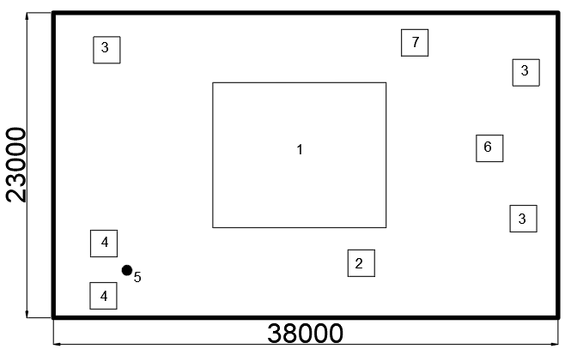
2 | Детский игровой комплекс  (пересечение ул. Гагарина - Защитников Отечества) | Ограждение металлическое.  Поверхность площадки: песчаное покрытие.  1. Детский игровой комплекс – 1 шт.  2. Скамейка со спинкой - 2 шт.  3. Песочница - 2 шт.  4. Урна металлическая - 2 шт. |  | 168
2 | 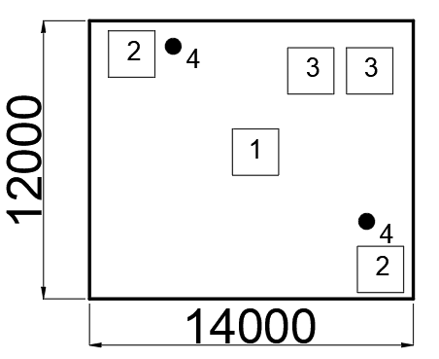
3 | Детский игровой городок  (ул. Энтузиастов, 3А) | Ограждение: металлическое частично по периметру. Поверхность площадки: песчаное покрытие.  1. Песочница-1 шт.  2. Качели- 1 шт.  3. Детский игровой городок -1 шт.  4. Качалка балансир-2 шт.  5. Вело-педали - 1 шт.  6. Спортивный комплекс "Малыш"-1 шт.  7. Комплекс со шведской стенкой – 1 шт.  8. Скамейка - 5 шт.  9. Урна – 1 шт. |  | 280
3 | 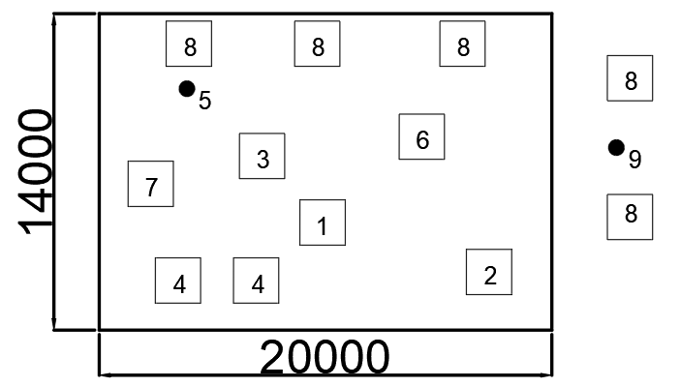
4 | Детский игровой городок  (ул. Студенческая, 16)  ЧАСТЬ ГОРОДКА НА ЗУ ПОД МКД | Ограждение: металлическое.  Поверхность игровой площадки: песчаное покрытие.  1. Скамейка-2 шт.  2. Качели-1 шт.  3. Песочница-1 шт.  4. Качалка-балансир-1 шт.  5. Горка-1 шт.  6. Карусель-1 шт. |  | 184
4 | 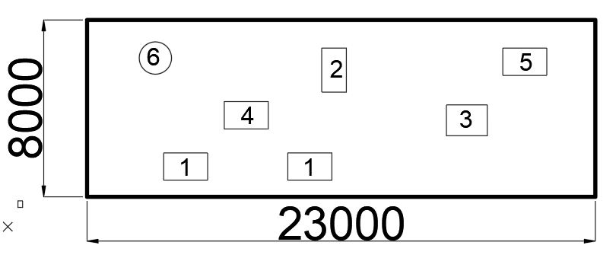
5 | Детский игровой городок  (ул. Советская, 5) | Ограждение: металлическое. Поверхность игровой площадки: песчаное покрытие.  1. Рукоход – 1 шт.  2. Качели – 2 шт.  3. Балансир – 1 шт.  4. Качалка с одной точкой опоры – 1 шт.  5. Скамейка – 2 шт.  6. Детский игровой комплекс (машина, корабль) - 2 шт.  7. Урна – 2 шт.  8. Детская игра «крестики нолики» – 1 шт.  9. Карусель – 1 шт. |  | 432
5 | 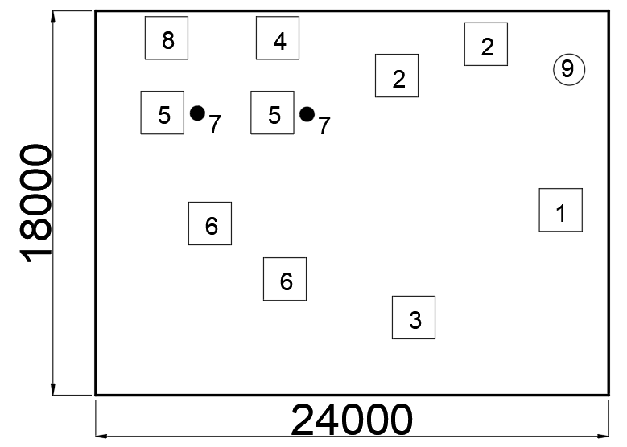
6 | Спортивная площадка  (ул. Никольская, 9 А) | Ограждение: металлическое.  - Спортивная площадка - 1 шт.  - Футбольные ворота – 2 шт. |  | 288
6 | Детский игровой городок  (ул. Никольская, 9 А ) | Ограждение: металлическое.  Поверхность игровой площадки: песчаное покрытие.  1. Турник - 1 шт.  2. Качалка-балансир - 1 шт.  3. Песочница - 1 шт.  4. Урна - 2 шт.  5. Скамейка - 2 шт.  6. Качели двойные – 1 шт.  7. Спортивный детский комплекс - 1 шт. |  | 408
6 | 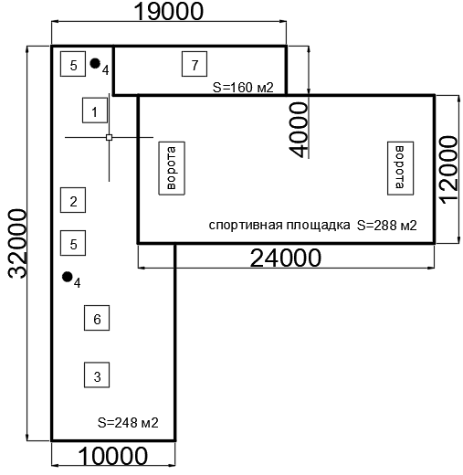
7 | Детский игровой городок  (ул. Никольская, 3-5) | Ограждение: металлическое. Поверхность площадки: песчаное покрытие.  1. Игровой комплекс с качелями и горкой - 1 шт.  2. Шведская стенка - 2 шт.  3. Урна – 4 шт.  4. Стол со встроенными скамейками - 4 шт.  5. Скамейка - 6 шт.  6. Качели - 1 шт.  7. Карусели - 1 шт.  *Зимнее и летнее обслуживание – осуществлять только 400 м2.  На остальной площади детской игровой площадки работы по скосу травы, уборке мусора/урн, текущий ремонт остальных МАФ предусмотреть в других соответствующих контрактах. |  | 400
7 | 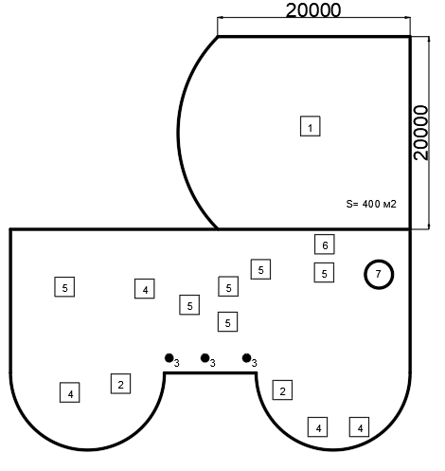
8 | Детский игровой городок  (ул. Железнодорожная, 35) | Ограждение: металлическое. Поверхность игровой площадки: песчаное покрытие.  1. Песочница - 1 шт.  2. Качели - 2 шт.  3. Скамейка - 2 шт.  4. Качалка-балансир - 1 шт.  5. Шведская стенка - 2 шт.  6. Горка - 1 шт. |  | 496
8 | 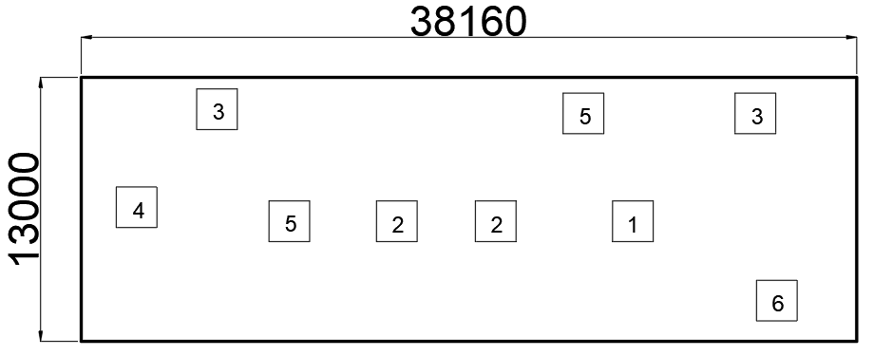
9 | Детский игровой городок  (ул. Железнодорожная, 33) | Ограждение: металлическое.  Поверхность игровой площадки: песчаное покрытие.  1. Песочница "сказка" - 1 шт.  2. Качалка на пружине - 1 шт.  3. Качели - 1 шт.  4. Урна металлическая - 2 шт.  5. Скамья со спинкой - 2 шт.  6. Горка - 1 шт.  7. Карусель - 1 шт.  8. Машина - 1 шт.  9. Беседка - 1 шт.  10. Стол со скамьей - 1 шт.  11. Детский спортивный комплекс – 1 шт. |  | 569
9 | 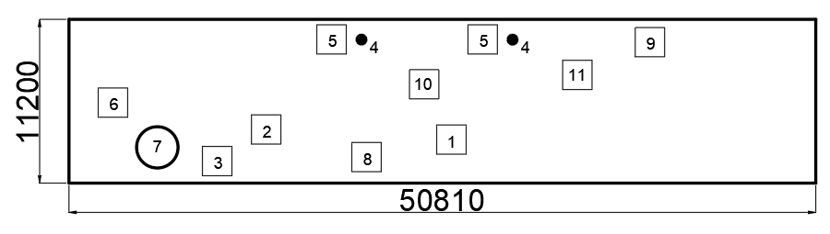
10 | Детский игровой городок  (ул. Ермака, 5) | Ограждение: металлическое. Поверхность игровой площадки: песчаное покрытие.  1. Горка - 1 шт.  2. Качели двойные - 1 шт.  3. Качалка-балансир - 2 шт.  4. Альпинистская стенка - 1 шт.  5. Беседка с 2-мя скамейками - 1 шт. |  | 660
10 | 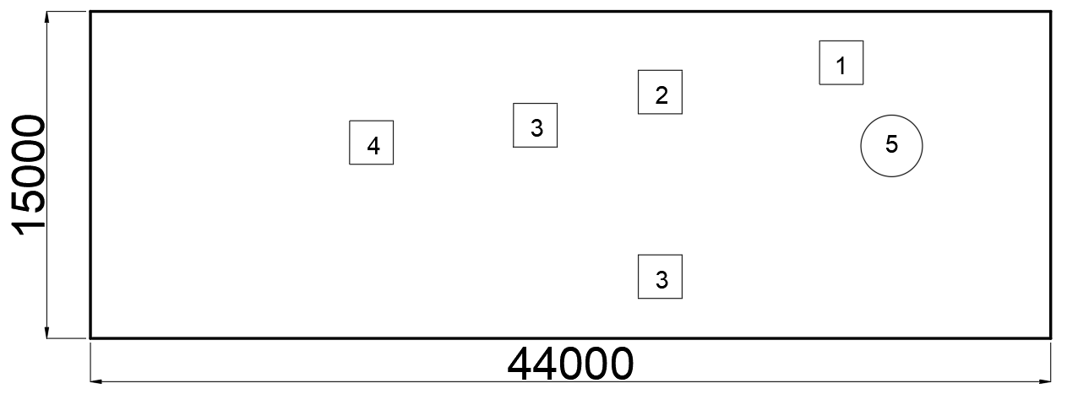
11 | Детский игровой городок  (ул. Газовиков, 3) | Ограждение: металлическое частично по периметру. Поверхность игровой площадки: песчаное покрытие.  1. Игровой комплекс с веревочной лестницей - 1 шт.  2. Баскетбольная стойка - 1 шт.  3. Качели - 2 шт.  4. Игровой комплекс с двумя горками - 1 шт.  5. Скамейка - 1 шт.  6. Песочница со счетами - 1 шт.  7. Шведская стенка – 1 шт.  8. Игровой комплекс - 1 шт.  9. Балансир - 1 шт.  10. Урны – 3 шт.  11. Качалка на пружинах «Мотоцикл» - 1 шт. |  | 1 134
11 | 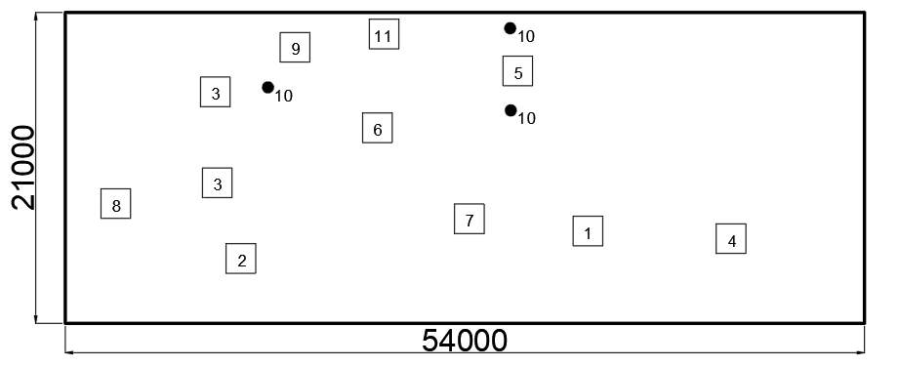
12 | Детский игровой городок  (ул. 40 лет Победы, 5) | Ограждение: металлическое.  Поверхность игровой площадки: песчаное покрытие.  1. Детский игровой комплекс – 2 шт.  2. Урна - 5 шт.  3. Песочница – 1 шт.  4. Беседка с 2-мя скамейками и столом – 1 шт.  5. Качалка балансир 1 шт.  6. Качели двойные – 1 шт.  7. Скамейка - 3 шт. |  | 782
12 | 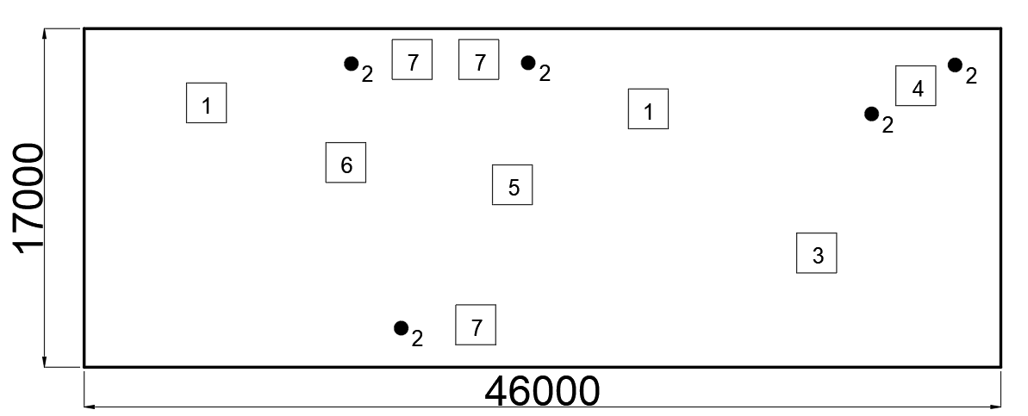
13 | Детский игровой городок  (ул. 40 лет Победы, 3) | Ограждение: металлическое.  Поверхность игровой площадки: песчаное покрытие.  1. Тренажеры 6 шт.  2. Скамейка 2 шт.  3. Урна 2 шт. |  | 322
13 | 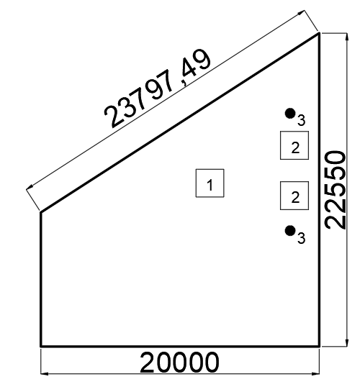
14 | Детский игровой городок  (р-н Югорск-2) | Ограждение: частичное по периметру.  Поверхность игровой площадки: песчаное покрытие.  1. Игровой комплекс с 2-мя горками, рукоходом, шведская стенка - 1 шт.  2. Качели - 3 шт.  3. Качалка-балансир - 1 шт.  4. Песочница - 1 шт.  5. Скамейка 5 шт.  6. Детский игровой комплекс – 1 шт.  7. Урна – 2 шт.  8. Карусель – 1 шт.  9. Качалка на пружине – 2 шт. |  | 600
14 | 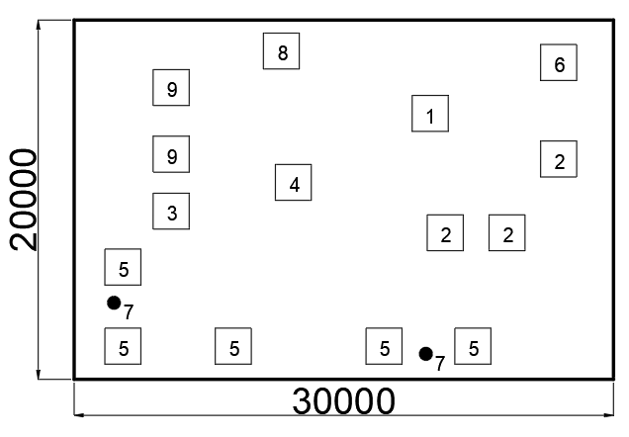
15 | Детская игровая площадка  (ул. Чкалова, 7 корпус 6) | Ограждение игровой площадки в виде П-образных металлических профилей высотой 0,5м.  Поверхность игровой площадки: песчаное.  1. Игровой комплекс с горками (2 прямые и завитая) - 1 шт.  2. Игровой комплекс с веревочной лестницей - 1 шт.  3. Песочница - 1 шт.  4. Брусья – 2 шт.  5. Урна – 6 шт.  6. Скамейка – 6 шт.  7. Качели – 1 шт.  8. Балансир – 1 шт.  9. Шведская стенка – 1 шт.  10. Турники – 2 шт. |  | 1 632
15 | 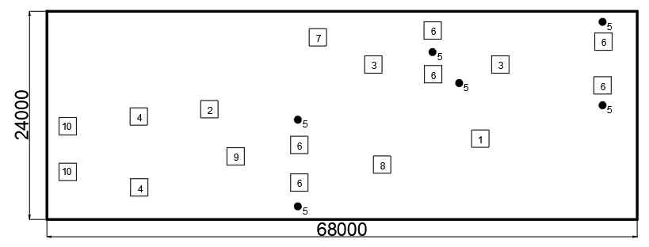
16 | Спортивная площадка  ул. Чкалова, 7 в районе корпусов 5-6 | Ограждение частичное по периметру.  Поверхность игровой площадки: песчаное .покрытие  УТИ-0010 Уличный тренажерный комплекс для инвалидов-колясочников  - Тренажерный комплекс – 5 тренажеров  - Турниковый комплекс  - Скамейка – 1 шт.  - Урна – 1 шт. |  | 581
16 | 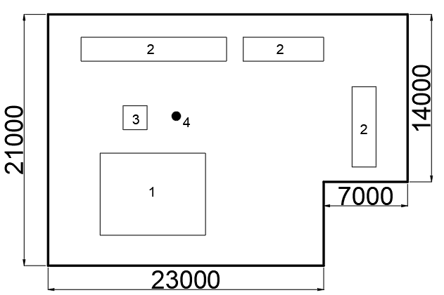
17 | Детский игровой городок  (ул. Спортивная, 37а) | Ограждение: декоративное металлическое. Поверхность игровой площадки: песчаное покрытие.  1. Скамейка 2 шт.  2. Урна 1 шт.  3. Песочница 1 шт.  4. Игровой комплекс 1 шт. |  | 120
17 | 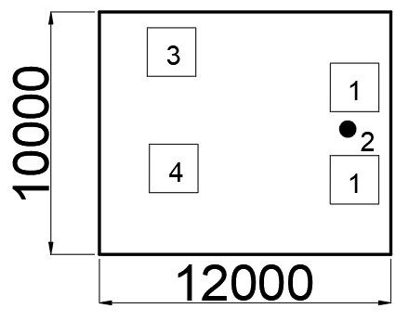
18 | Детская игровой городок  (ул. Свердлова, 14)  На земельном участке под МКД | Территория детской игровой площадки со стороны улицы огорожена металлическим ограждением квадратного сечения, высота ограждения 0,6 м, опорные стойки ограждения располагаются на расстоянии 1,5 м друг от друга; Поверхность игровой площадки: песчаное;  Комплектность:  - Игровой комплекс с горками (2 прямые и завитая) – 1 шт.  - Игровой комплекс с веревочной лестницей – 1 шт.  - Урна – 2 шт.  - Гимнастическая стойка с кольцами, веревочной лестницей, качелью, скалодромом – 1 шт.  - Скамья – 2 шт. |  | 419
18 | 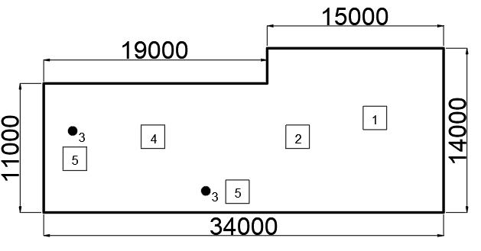
19 | Детский игровой городок  (р-н Югорск-2, домов № 4 - №5)  На земельном участке под МКД | Ограждение: декоративное металлическое; Поверхность игровой площадки: песчаное покрытие;  Комплектность:  - Карусель – 1 шт.  - Двойные качели – 1 шт.  - Гимнастический комплекс с рукоходом, шведской стенкой, баскетбольным щитом – 1 шт.  - Качалка-балансир – 2 шт.  - Домик – 2 шт.  - Горка – 1 шт.  - Горка «пожарная машина» - 1 шт.  - Качели – 1 шт.  - Скамейка – 2 шт. |  | 384
19 | 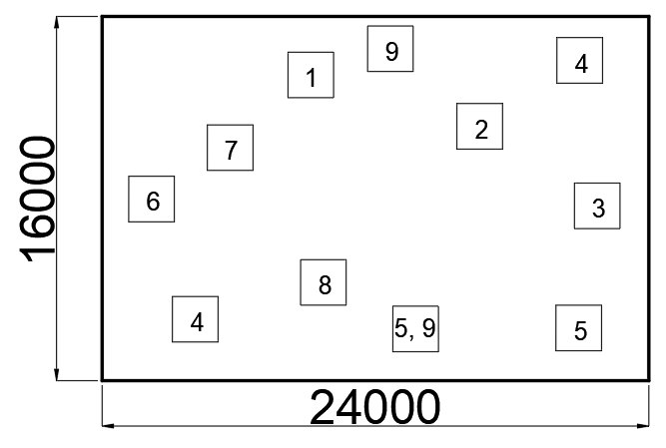
20 | Детский игровой городок  (ул. Декабристов, 2 - Сахарова, 2А)  На земельном участке под МКД | Ограждение металлическое по части периметра; Поверхность игровой площадки: песчано-гравийное; Комплектность:  - Игровой комплекс с горкой, канатом, шведской стенкой – 1 шт.  - Качалка-балансир – 1 шт.  - Игровой комплекс с горкой – 1 шт.  - Игровой комплекс с веревочной лестницей, шведской стенкой, брусьями – 1 шт.  - Скамейка – 1 шт.  - Песочница – 1 шт.  - Качалка-балансир-машинка-1 шт. |  | 261
20 | 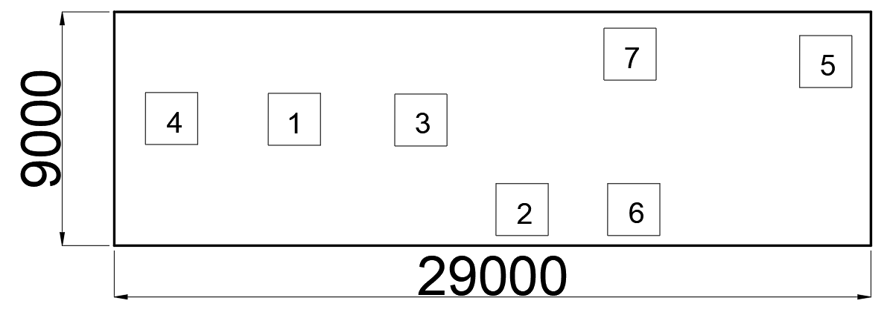
21 | Детский игровой городок  (ул. Чкалова, 7 корпус 7)  На земельном участке под МКД | Ограждение игровой площадки отсутствует; Поверхность игровой площадки: песчаное;  Комплектность:  - Детский игровой комплекс "Бригантина" - 1 ш.  - Детский игровой комплекс – 1 шт.  - Песочница – 1 шт.  - Качели на металлических стойках (двойные) – 2 шт.  - Лавочка со спинкой – 6 шт.  - Урна – 6 шт.  - Карусель – 1 шт.  - Качалка - балансир – 1 шт.  - Балансир на пружине – 1 шт.  - Счёты – 1 шт.  - Доска для рисования – 1 шт. |  | 1 037
21 | 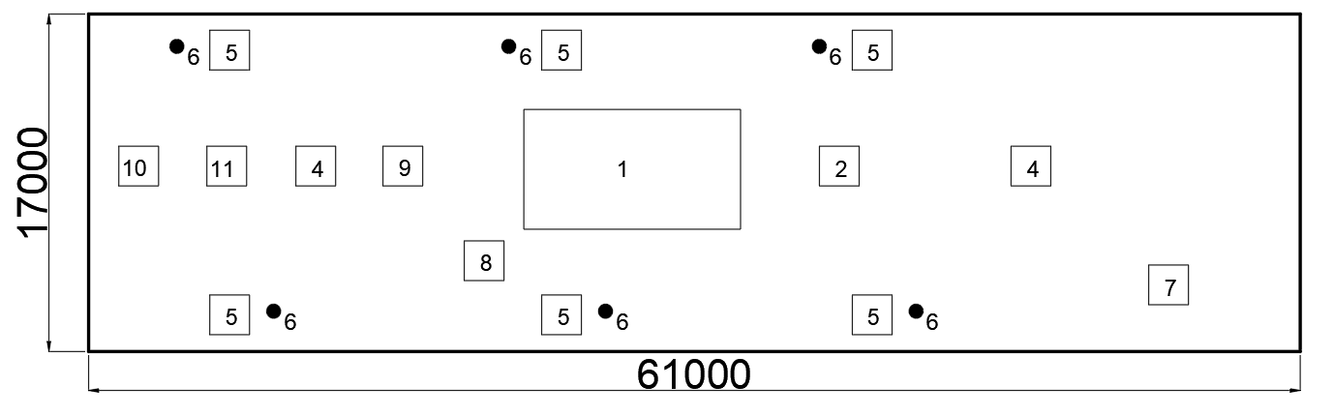
22 | Детский игровой городок  (ул. Газовиков, 1)  На земельном участке под МКД | Ограждение металлическое.  Поверхность игровой площадки: песчаное покрытие.  Комплектность:  - Игровой комплекс – 1 шт.  - Урна – 2 шт.  - Песочница – 1 шт.  - Качели – 2 шт.  - Скамейка – 3 шт.  - Качалка - балансир – 1 шт.  - Качалка-балансир на пружине – 1 шт.  - Карусель – 1 шт. |  | 551
22 | 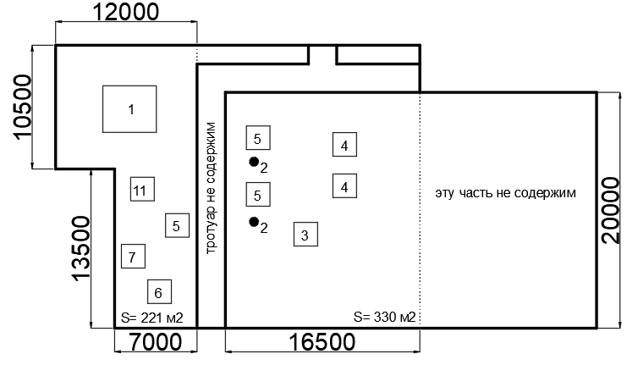
23 | Детский игровой городок  (ул. Гастелло, 7А)  На земельном участке под МКД | Ограждение металлическое.  Поверхность игровой площадки: песчаное;  Комплектность:  - Детский городок "Универсал" - 1 шт.;  - Скамейка - 6 шт.  - Урна - 5 шт.  - Спортивный комплекс – 1 шт.  - Качели – 1 шт.  - Песочница – 1 шт. |  | 987
23 | 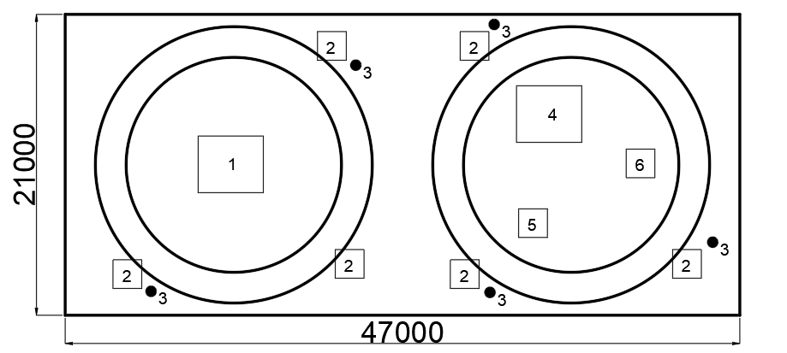
24 | Детский игровой городок  (ул. Декабристов, дом №8 - №10)  На земельном участке под МКД | Ограждение: декоративное металлическое; Поверхность игровой площадки: песчаное покрытие;  Комплектность:  - Скамейка – 2 шт.  - Песочница – 1 шт.  - Качели двойные – 1 шт.  - Балансир – 1 шт. |  | 276
24 | 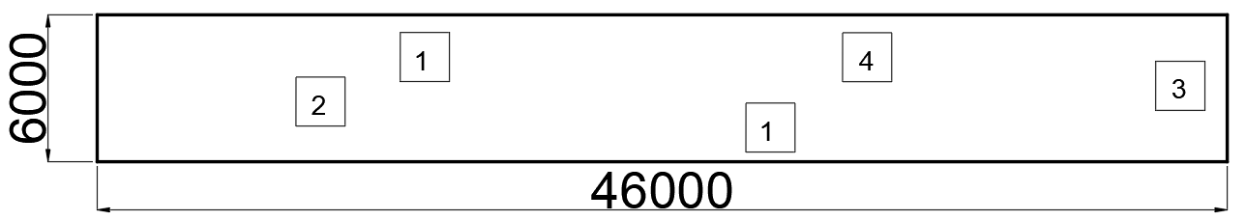
25 | Детский игровой городок  (ул. Механизаторов, 19 А)  На земельном участке под МКД | Ограждение- металлическое.  Комплектность:  - Игровой комплекс – 1 шт.  - Горка – 1 шт.  - Урна – 10 шт.  - Скамья со спинкой – 5 шт.  - Качели – 1 шт. |  | 270,60
25 | 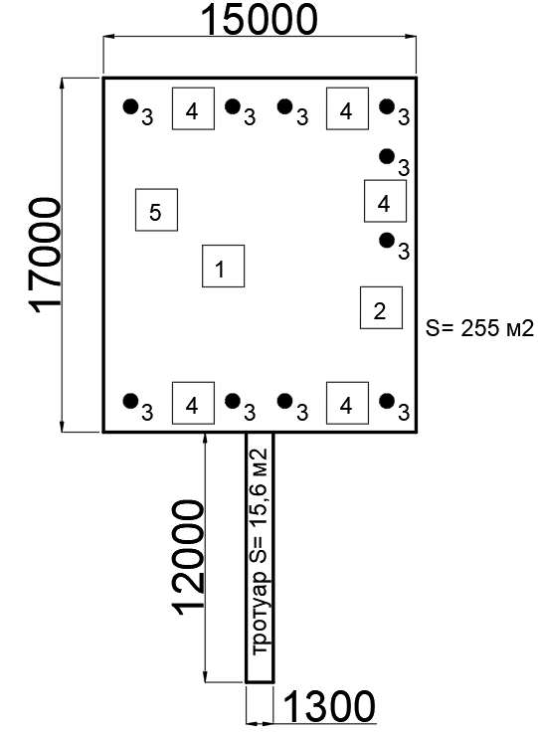
26 | Детский игровой городок  (ул. Мира, 57)  На земельном участке под МКД | Ограждение: декоративное металлическое; Поверхность игровой площадки: песчаное покрытие;  Комплектность:  - Скамейка – 2 шт.  - Песочница – 1 шт.  - Качели двойные – 1 шт.  - Детский игровой комплекс – 2 шт. |  | 384
26 | 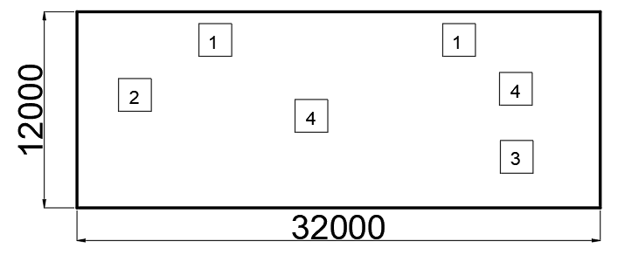
27 | Детский игровой городок  (ул. Никольская, 11)  На земельном участке под МКД | Ограждение: декоративное. Поверхность игровой площадки: песчаное покрытие, плитка;  Комплектность:  - Песочница – 2 шт.  - Качели – 2 шт.  - Скамейка – 5 шт.  - Шведская стенка – 2 шт.  - Турник – 1 шт.  - Детский игровой комплекс – 1шт.  - Урна – 4 шт.  - Баскетбольное кольцо – 1 шт. |  | 830
27 | 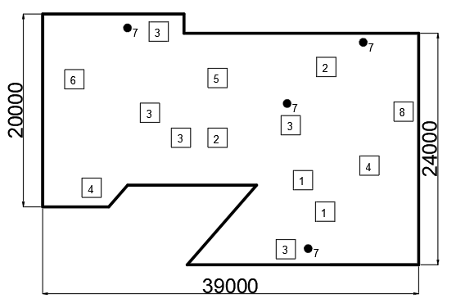
28 | Детский игровой городок  (ул. Никольская, 15)  На земельном участке под МКД | Ограждение металлическое по всему периметру; Поверхность игровой площадки: песчано-гравийное покрытие;  Комплектность:  - Скамейка - 3 шт,  - Карусель – 1 шт.  - Качели – 1 шт.  - Песочница – 1 шт.  - Качалка-балансир – 1 шт.  - Игровой комплекс с горкой и шведской стенкой – 1 шт.  - Игровой комплекс с горкой – 1 шт.  - Игровой комплекс с веревочной лестницей, канатом, шведской стенкой, брусьями – 1 шт.  - Качалка-балансир-машинка – 1 шт. |  | 324,50
28 | 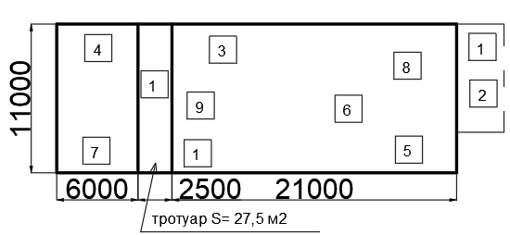
29 | Детский игровой городок  (ул. Студенческая, 20)  На земельном участке под МКД | Ограждение: металлическое; Поверхность игровой площадки: песчаное покрытие; Комплектность:  - Мини-беседка – 1 шт.  - Качалка-балансир – 2 шт.  - Детский игровой комплекс с горкой и шведской стенкой – 1 шт.  - Песочница – 1 шт.  - Карусель -1 шт.  - Тренажер – 2 шт.  - Скамейка – 4 шт.  - Качели – 3 шт.  - Балансир на пружине – 3 шт. |  | 570
29 | 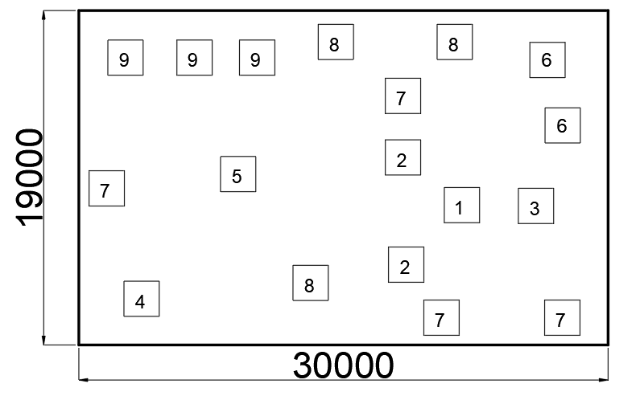
30 | Детский игровой городок  (ул. Свердлова, дом 8) | Ограждение: металлическое; Поверхность игровой площадки: песчаное покрытие;  Комплектность:  - Горка – 1 шт.  - Качели двойная – 1 шт.  - Карусель – 1 шт.  - Скамейка – 2 шт.  - Урна – 2 шт.  - Песочница – 1 шт.  - Балансир – 1 шт.  - Качалка на пружине – 1 шт.  - Тренажер – 3 шт.  - Спортивный комплекс – 1 шт. |  | 296,50
30 | 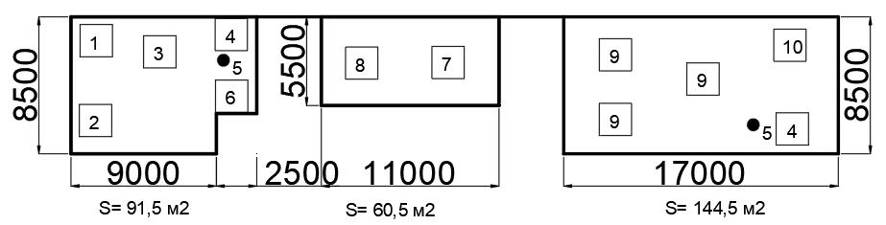
31 | Спортивная площадка  (ул. Буряка, д. 7Б – ул. Железнодорожная, д. 47) | Ограждение: металлическое;  Комплектность:  - Баскетбольная стойка – 2 шт.  - Ворота – 2 шт.  - Скамейка – 3 шт.  - Урна – 1 шт.  - Стол – 1 шт. |  | 928
31 | 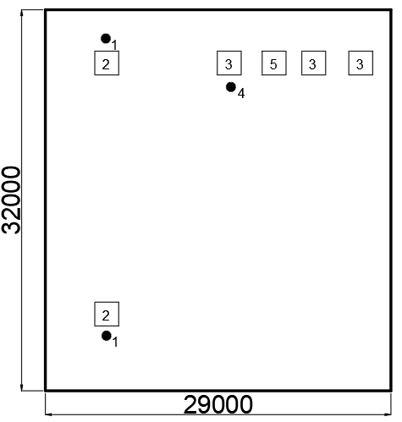
32 | Детский игровой городок  (ул. Газовиков, д.2 –  ул. Свердлова, д. 4) |  | Поверхность игровой площадки: мягкое резиновое покрытие по бетонному основанию, цвет - оранжевый.  Комплектность: детское игровое оборудование фирмы «Авен»  1.Качалка-балансир Оптима К-20/2 - 1 шт.  2.Игровой комплекс МГМ-203/1 «Оптима» – 1 шт.  3.Качели маятниковые Оптима К-16 – 1 шт.  4.Карусель Оптима К-5 – 1 шт.  5.Песочный дворик Оптима ПЕ-100 – 1 шт.  6.Игровой комплекс Оптима МГМ-373 – 1 шт.  7.Карусель Оптима К-15/1 – 1 шт. |  | 443
32 | 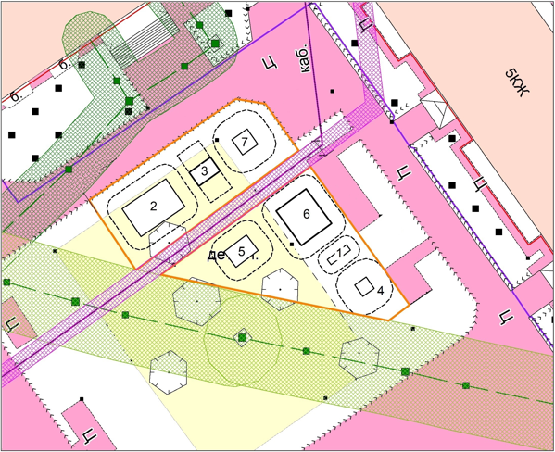
33 | Детский игровой городок  (ул. Мира, д. 12 – д. 14) |  | Поверхность игровой площадки: мягкое резиновое покрытие по бетонному основанию, цвет - оранжевый.  Ограждение металлическое – 126 м.  Комплектность: детское игровое оборудование фирмы «Авен»  1.Игровой комплекс МГМ-351 «Деревня эльфов» - 1 шт.  2.Игровой комплекс МГМ-354 «Деревня эльфов» – 1 шт.  3.Игровой комплекс МГМ-353 «Деревня эльфов» – 1 шт. |  | 429
33 | 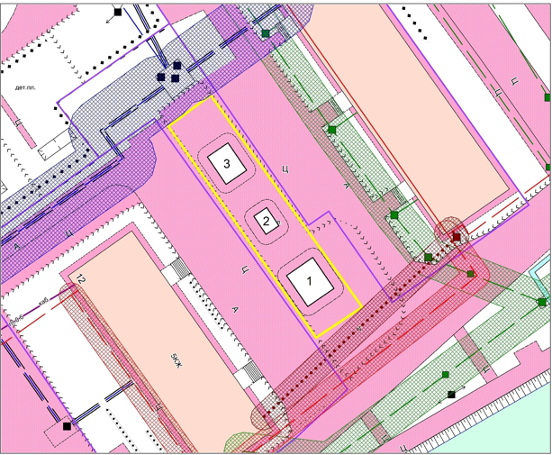
34 | Детский игровой городок  (ул. Мичурина, д. 10 – пер. Ясный, д. 2) |  | Поверхность игровой площадки: мягкое резиновое покрытие по бетонному основанию, цвет – оранжевый (146,2 м2), песчаное основание (80 м2).  Комплектность: игровое оборудование фирмы «Авен»  1.Игровой комплекс Г-350 «Деревня эльфов» - 1 шт.  2.Качели маятниковые Крепость К-33 с цепным подвесом «Гнездо» - 1 шт.  3.Скамейка на металлическом каркасе с навесом С-154 – 2 шт.  4.Металлическая урна для мусора Оптима У-206 – 4 шт.  Ограждение металлическое – 38 м. |  | 226,20
34 | 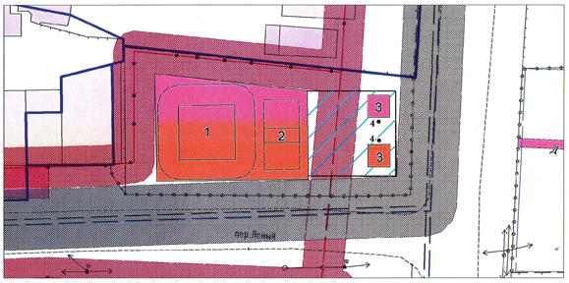
35 | Детский игровой городок  (ул. Полевая, д. 1 – ул. Горького (мер. ПМК-5)) |  | Поверхность игровой площадки: мягкое резиновое покрытие по бетонному основанию.  Комплектность: игровое оборудование фирмы «Авен»  1.Игровой комплекс Г-371/1 Оптима - 1 шт.  2.Песочный дворик Оптима ПЕ-100 - 1 шт.  3.Качели маятниковые Оптима К32/33 с цепными подвесами «Гнездо» и Тип - 2 – 1 шт.  4.Скамейка на металлическом каркасе С-52 Оптима (4 шт.) и металлическая уран для мусора Оптима У-206 ( 4 шт.)  Ограждение металлическое – 68 м |  | 324
35 | 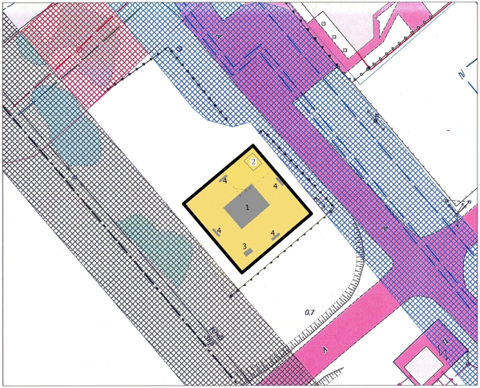
36 | Детский игровой городок  (ул. Таёжная, д. 12/3 – д. 12/4) |  | Поверхность игровой площадки: мягкое резиновое покрытие по бетонному основанию.  Комплектность: игровое оборудование фирмы «Авен»  1.Игровой комплекс МГМ-372 Оптима - 1 шт.  2.Качели маятниковые Оптима К-32/33 с цепными подвесами «Гнездо» и Тип-2 - 1 шт.  3.Игровой комплекс Оптима Г-502/1.1 – 1 шт.  4.Рукоход Оптима Т-99 – 1 шт.  5.Качалка-балансир Оптима К20/2 – 2 шт.  6.Стол со скамейками СТ-18 – 1 шт.  7.Скамейка на металлическом каркасе С-52 – 3 шт.  8.Урна для мусора У-206м – 4 шт.  Ограждение металлическое – 84 м |  | 364,80
36 | 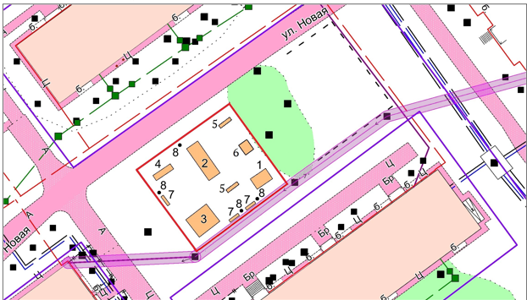
37 | Детский игровой городок  (ул. Гастелло, д. 15 – ул. Таёжная, д. 4) |  | Поверхность игровой площадки: мягкое резиновое покрытие по бетонному основанию, цвет – оранжевый (187,7 м2), песчаное основание (126 м2).  Комплектность:  1.Качели маятниковые К-32/33м с цепными подвесами «Гнездо» и Тип-2 – 1 шт.  2.Песочный дворик Industrial ПЕ-100 - 1 шт.  3.Игровой комплекс Оптима МГМ-203/1 – 1 шт.  4.Качели-балансир К-20/2.1 – 2 шт.  5. Карусель Оптима К-24 – 1 шт.  6. Спортивный комплекс Оптима ТМ-31д – 1 шт.  7. Скамейка на металлическом каркасе С-1 – 4 шт., Урна для мусора У-15м – 3 шт.  Ограждение металлическое – 78 м. |  | 313,70
37 | 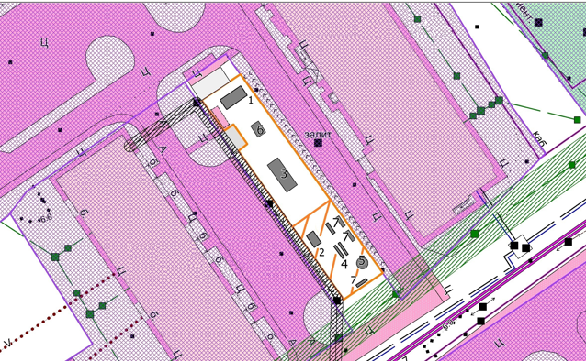
38 | Детский игровой городок  (в районе домов № 6 ул. Газовиков, № 1 ул. Никольская) | Ограждение детской площадки – 76 м.  Поверхность площадки: песчаное покрытие.  - Качели существующие  - Качели «Гнездо» - 1 шт.  - Детский игровой комплекс (9,2*6,1) – 1 шт.  - Скамья на металлических ножках – 2 шт.  - Урна – 3 шт.  - Качалка на пружине «Шарик в лабиринте» - 1 шт.  - Детский игровой комплекс (5,3*5,4) – 1 шт.  - Качалка-балансир «Средняя» - 1 шт.  - Песочный дворик – 1 шт.  - Игровая панель «Угадай» - 1 шт.  15. Комплекс из 5 турников, шведской стенки и рукохода «Зигзаг» – 1 шт.  18. Диван на металлических ножках – 2 шт.  18. Диван садово-парковый – 1 шт. |  |  | 475
39 | Детский игровой городок  (ул. Мира, д. 18/2-18/3)  На земельном участке под МКД | Ограждение металлическое.  Поверхность площадки: песчаное покрытие.  - Качели маятниковые с подвесом «Гнездо» - 1 шт.  - Горка отдельно стоящая – 1 шт.  - Карусель – 1 шт.  - Песочница – 2 шт.  - Спортивный комплекс с горкой – 1 шт.  - Шведская стенка – 1 шт.  - Скамейка со спинкой – 5 шт.  - Урна – 1 шт. |  |  | 781
39 | 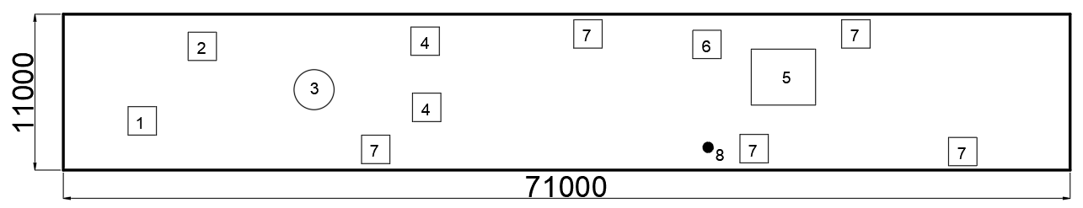
ИТОГО |  |  |  |  | 20 805,30

